Đặc Tả Yêu Cầu Phần Mềm

cho

< Quản Lý Quán Cà Phê >

**Phiên bản 1.0 được phê chuẩn**

**Được chuẩn bị bởi nhóm 9**

**Cao đẳng thực hành FPT Polytechnic**

**Ngày tạo ra bản đặc tả 16-09-2020**

**Mục Lục**

**Mục Lục** [**0**](https://docs.google.com/document/d/1ql_tiyw8wRKrZDLUuK9dfC1ilyp3NmZQ/edit#heading=h.gjdgxs)

**Theo dõi phiên bản tài liệu** [**1**](https://docs.google.com/document/d/1ql_tiyw8wRKrZDLUuK9dfC1ilyp3NmZQ/edit#heading=h.30j0zll)

**DANH SÁCH THÀNH VIÊN** [**1**](https://docs.google.com/document/d/1ql_tiyw8wRKrZDLUuK9dfC1ilyp3NmZQ/edit#heading=h.1fob9te)

**GIẢNG VIÊN HƯỚNG DẪN** [**2**](https://docs.google.com/document/d/1ql_tiyw8wRKrZDLUuK9dfC1ilyp3NmZQ/edit#heading=h.3znysh7)

**LỜI CẢM ƠN** [**3**](https://docs.google.com/document/d/1ql_tiyw8wRKrZDLUuK9dfC1ilyp3NmZQ/edit#heading=h.2et92p0)

**TÓM TẮT NỘI DUNG DỰ ÁN** [**3**](https://docs.google.com/document/d/1ql_tiyw8wRKrZDLUuK9dfC1ilyp3NmZQ/edit#heading=h.tyjcwt)

**PHẦN 1:** **GIỚI THIỆU ĐỀ TÀI – HỆ THỐNG** [**4**](https://docs.google.com/document/d/1ql_tiyw8wRKrZDLUuK9dfC1ilyp3NmZQ/edit#heading=h.3dy6vkm)

1. Lý do chọn đề tài [4](https://docs.google.com/document/d/1ql_tiyw8wRKrZDLUuK9dfC1ilyp3NmZQ/edit#heading=h.1t3h5sf)

2. Qui ước của tài liệu [4](https://docs.google.com/document/d/1ql_tiyw8wRKrZDLUuK9dfC1ilyp3NmZQ/edit#heading=h.4d34og8)

3. Bảng chú giải thuật ngữ [4](https://docs.google.com/document/d/1ql_tiyw8wRKrZDLUuK9dfC1ilyp3NmZQ/edit#heading=h.2s8eyo1)

4. Mục tiêu của đề tài [4](https://docs.google.com/document/d/1ql_tiyw8wRKrZDLUuK9dfC1ilyp3NmZQ/edit#heading=h.17dp8vu)

5. Phạm vi đề tài [4](https://docs.google.com/document/d/1ql_tiyw8wRKrZDLUuK9dfC1ilyp3NmZQ/edit#heading=h.3rdcrjn)

6. Tài liệu tham khảo [4](https://docs.google.com/document/d/1ql_tiyw8wRKrZDLUuK9dfC1ilyp3NmZQ/edit#heading=h.26in1rg)

7. Bố cục tài liệu [4](https://docs.google.com/document/d/1ql_tiyw8wRKrZDLUuK9dfC1ilyp3NmZQ/edit#heading=h.lnxbz9)

8. Khảo sát, mô tả hiện trạng của hệ thống [4](https://docs.google.com/document/d/1ql_tiyw8wRKrZDLUuK9dfC1ilyp3NmZQ/edit#heading=h.35nkun2)

9. Khởi tạo và lập kế hoạch [5](https://docs.google.com/document/d/1ql_tiyw8wRKrZDLUuK9dfC1ilyp3NmZQ/edit#heading=h.44sinio)

10. Bối cảnh của sản phẩm [5](https://docs.google.com/document/d/1ql_tiyw8wRKrZDLUuK9dfC1ilyp3NmZQ/edit#heading=h.z337ya)

11. Các chức năng của sản phẩm [6](https://docs.google.com/document/d/1ql_tiyw8wRKrZDLUuK9dfC1ilyp3NmZQ/edit#heading=h.3j2qqm3)

*Sử dụng biểu đồ phân cấp chức năng hệ thống* *không dùng mũi tên.*s [6](https://docs.google.com/document/d/1ql_tiyw8wRKrZDLUuK9dfC1ilyp3NmZQ/edit#heading=h.1y810tw)

12. Đặc điểm người sử dụng [6](https://docs.google.com/document/d/1ql_tiyw8wRKrZDLUuK9dfC1ilyp3NmZQ/edit#heading=h.4i7ojhp)

13. Môi trường vận hành [6](https://docs.google.com/document/d/1ql_tiyw8wRKrZDLUuK9dfC1ilyp3NmZQ/edit#heading=h.2xcytpi)

14. Các ràng buộc về thực thi và thiết kế [7](https://docs.google.com/document/d/1ql_tiyw8wRKrZDLUuK9dfC1ilyp3NmZQ/edit#heading=h.2bn6wsx)

15. Các giả định và phụ thuộc [7](https://docs.google.com/document/d/1ql_tiyw8wRKrZDLUuK9dfC1ilyp3NmZQ/edit#heading=h.qsh70q)

**PHẦN 2:** **DATABASE** [**7**](https://docs.google.com/document/d/1ql_tiyw8wRKrZDLUuK9dfC1ilyp3NmZQ/edit#heading=h.3as4poj)

1.1. Xác định thực thể [7](https://docs.google.com/document/d/1ql_tiyw8wRKrZDLUuK9dfC1ilyp3NmZQ/edit#heading=h.1pxezwc)

1.3. Chuẩn hóa 1NF, 2NF, 3NF [7](https://docs.google.com/document/d/1ql_tiyw8wRKrZDLUuK9dfC1ilyp3NmZQ/edit#heading=h.49x2ik5)

1.4. ERD [7](https://docs.google.com/document/d/1ql_tiyw8wRKrZDLUuK9dfC1ilyp3NmZQ/edit#heading=h.2p2csry)

**PHẦN 3:** **PHÂN TÍCH VÀ THIẾT KẾ** [**7**](https://docs.google.com/document/d/1ql_tiyw8wRKrZDLUuK9dfC1ilyp3NmZQ/edit#heading=h.147n2zr)

1. Mô hình Use Case [8](https://docs.google.com/document/d/1ql_tiyw8wRKrZDLUuK9dfC1ilyp3NmZQ/edit#heading=h.3o7alnk)

2. Mô hình Activity Diagram [8](https://docs.google.com/document/d/1ql_tiyw8wRKrZDLUuK9dfC1ilyp3NmZQ/edit#heading=h.23ckvvd)

3. Class Diagram [8](https://docs.google.com/document/d/1ql_tiyw8wRKrZDLUuK9dfC1ilyp3NmZQ/edit#heading=h.ihv636)

4. Thiết kế giao diện [8](https://docs.google.com/document/d/1ql_tiyw8wRKrZDLUuK9dfC1ilyp3NmZQ/edit#heading=h.32hioqz)

**PHẦN 4:** **CÁC CHỨC NĂNG** [**8**](https://docs.google.com/document/d/1ql_tiyw8wRKrZDLUuK9dfC1ilyp3NmZQ/edit#heading=h.1hmsyys)

1. Tính năng số 1 [8](https://docs.google.com/document/d/1ql_tiyw8wRKrZDLUuK9dfC1ilyp3NmZQ/edit#heading=h.41mghml)

2. Tính năng số 2 tương tự nội dung như tính năng 1 (và còn tiếp)……. [9](https://docs.google.com/document/d/1ql_tiyw8wRKrZDLUuK9dfC1ilyp3NmZQ/edit#heading=h.2grqrue)

**PHẦN 5:** **CÁC PHI CHỨC NĂNG** [**9**](https://docs.google.com/document/d/1ql_tiyw8wRKrZDLUuK9dfC1ilyp3NmZQ/edit#heading=h.vx1227)

1. Yêu cầu về tính sẵn sàng [9](https://docs.google.com/document/d/1ql_tiyw8wRKrZDLUuK9dfC1ilyp3NmZQ/edit#heading=h.3fwokq0)

2. Yêu cầu về an toàn [9](https://docs.google.com/document/d/1ql_tiyw8wRKrZDLUuK9dfC1ilyp3NmZQ/edit#heading=h.1v1yuxt)

3. Yêu cầu về bảo mật [9](https://docs.google.com/document/d/1ql_tiyw8wRKrZDLUuK9dfC1ilyp3NmZQ/edit#heading=h.4f1mdlm)

4. Các đặc điểm chất lượng phần mềm [9](https://docs.google.com/document/d/1ql_tiyw8wRKrZDLUuK9dfC1ilyp3NmZQ/edit#heading=h.2u6wntf)

5. Các quy tắc nghiệp vụ [9](https://docs.google.com/document/d/1ql_tiyw8wRKrZDLUuK9dfC1ilyp3NmZQ/edit#heading=h.19c6y18)

**PHẦN 6:** **KIỂM THỬ** [**9**](https://docs.google.com/document/d/1ql_tiyw8wRKrZDLUuK9dfC1ilyp3NmZQ/edit#heading=h.3tbugp1)

**PHẦN 7:** **TỔNG KẾT** [**10**](https://docs.google.com/document/d/1ql_tiyw8wRKrZDLUuK9dfC1ilyp3NmZQ/edit#heading=h.28h4qwu)

1. Thời gian phát triển dự án [10](https://docs.google.com/document/d/1ql_tiyw8wRKrZDLUuK9dfC1ilyp3NmZQ/edit#heading=h.nmf14n)

2. Mức độ hoàn thành dự án [10](https://docs.google.com/document/d/1ql_tiyw8wRKrZDLUuK9dfC1ilyp3NmZQ/edit#heading=h.37m2jsg)

3. Những khó khăn rủi ro gặp phải và cách giải quyết [10](https://docs.google.com/document/d/1ql_tiyw8wRKrZDLUuK9dfC1ilyp3NmZQ/edit#heading=h.1mrcu09)

4. Những bài học rút ra sau khi làm dự án [10](https://docs.google.com/document/d/1ql_tiyw8wRKrZDLUuK9dfC1ilyp3NmZQ/edit#heading=h.46r0co2)

5. Kế hoạch phát triển trong tương lai [10](https://docs.google.com/document/d/1ql_tiyw8wRKrZDLUuK9dfC1ilyp3NmZQ/edit#heading=h.2lwamvv)

**PHẦN 8:** **YÊU CẦU KHÁC** [**10**](https://docs.google.com/document/d/1ql_tiyw8wRKrZDLUuK9dfC1ilyp3NmZQ/edit#heading=h.111kx3o)

**Phụ lục A:  Kế hoạch trong tương lai** [**10**](https://docs.google.com/document/d/1ql_tiyw8wRKrZDLUuK9dfC1ilyp3NmZQ/edit#heading=h.3l18frh)

**Phụ lục B:** [**10**](https://docs.google.com/document/d/1ql_tiyw8wRKrZDLUuK9dfC1ilyp3NmZQ/edit#heading=h.206ipza)

**Phụ lục C:** [**10**](https://docs.google.com/document/d/1ql_tiyw8wRKrZDLUuK9dfC1ilyp3NmZQ/edit#heading=h.4k668n3)

# Theo dõi phiên bản tài liệu

|  |  |  |  |
| --- | --- | --- | --- |
| **Tên** | **Ngày** | **Lý do thay đổi** | **Phiên bản** |
| Phần mềm Quản Lý quán cà phê | 26/09/2022 | Không thay đổi | 1.0 |
|  |  |  |  |

# DANH SÁCH THÀNH VIÊN

|  |  |  |  |  |  |
| --- | --- | --- | --- | --- | --- |
| **STT** | **Họ & Tên** | **Mã Sinh Viên** | **Ngành học** | **Số Điện Thoại** | **Email** |
| **1** | Lâm Văn Tuấn | PH22106 | UDPM | 08xxxx | TuanPh22106@fpt.edu.vn |
| **2** | Vũ Đình Minh | PH21979 | UDPM | 08xxxx | Minhvdph21979@fpt.edu.vn |
| **3** | Hoàng Trung Hiếu | PH21976 | UDPM | 09xxx | Hieuhtph21876@fpt.edu.vn |
| **4** | Phan Tiến Đạt | PH28141 | UDPM | 09xxx | Datptph28141@fpt.edu.vn |
|  |  |  |  |  |  |

# GIẢNG VIÊN HƯỚNG DẪN

**Họ và tên:** Thầy Nguyễn Văn Quân  
**Cơ quan công tác:** Trường CĐ FPT Polytechnic.  
**Điện thoại:** **Email:** .....@fpt.edu.vn  
**Ý kiến nhận xét, đánh giá của cán bộ hướng dẫn:**

………………………………………………………………………………………….

………………………………………………………………………………………….

………………………………………………………………………………………….

………………………………………………………………………………………….

………………………………………………………………………………………….

………………………………………………………………………………………….

………………………………………………………………………………………….

………………………………………………………………………………………….

………………………………………………………………………………………….

………………………………………………………………………………………….

………………………………………………………………………………………….

………………………………………………………………………………………….

………………………………………………………………………………………….

|  |  |
| --- | --- |
| **Giáo viên hướng dẫn**  *(Ký và ghi rõ họ tên)* | **Xác nhận của Bộ Môn**  (Ký và ghi rõ họ tên) |
|  |  |

# LỜI CẢM ƠN

# TÓM TẮT NỘI DUNG DỰ ÁN

Việt Nam đang hội nhập và phát triển trở lại , vì vậy đặc biệt những thành phố lớn như Thành Phố Hồ Chí Minh , Hà Nội,... đang càng ngày càng sầm uất . Các khu công nghiệp, các trường đại học cao đẳng hay các công ty ngày càng nhiều, nên nhu cầu về thư giãn giải trí càng tăng cao , trong đó quán cà phê là một trong những mô hình kinh doanh phát triển bậc nhất.

So với phương pháp sử dụng giấy tờ, sổ sách, việc quản lý thông tin bằng phần mềm giúp bạn lưu trữ các dữ liệu an toàn hơn, hạn chế được tình trạng các thông tin quan trọng bị thất lạc, sổ sách bị mất cắp. Bên cạnh đó, dữ liệu được lưu trữ một cách chính xác, rõ ràng. Ở hầu hết mọi phần mềm đều được thiết kế thêm các công cụ tìm kiếm, tính toán nhờ vậy, giảm thiểu tối đa sai sót liên quan.

Người quản lý có thể tiến hành phân quyền truy cập cho các nhân viên của mình. Các nhân viên tùy theo lĩnh vực phụ trách sẽ chỉ mở được những thư mục chứa các tài liệu liên quan.

Với sự khảo sát tỷ mỉ và những kiến thức đã học , phầm mềm quản lí cà phê được thiết kế với nhiều tính năng để giúp quản lí có thể quản lý một quán cà phê một cách dễ dàng, từ khâu đơn giản nhất là quản lý việc xuất nhập đến khâu quan trọng nhất là quản lý nhân viên và khách hàng. Đó sẽ là yếu tố giúp tăng tăng doanh thu và phát triển cho quán.

# GIỚI THIỆU ĐỀ TÀI – HỆ THỐNG

## Lý do chọn đề tài

Để vận hành một quán cà phê thực ra không khó nhưng để vận hành một cách chỉn chu, hạn chế được các phát sinh không đáng có , để kiểm soát dòng tiền hay đơn giản để mở rộng quy mô thì việc có một phần mềm quản lý là rất cần thiết.

1. Khách hàng tìm đến các quán cafe không chỉ trả tiền cho đồ uống mà còn cho quá trình phục vụ. Do đó, thông thường khách hàng thường yêu cầu rất cao về cách thức làm việc của tất cả các nhân viên tại quán cà phê
2. Hãy thử nghĩ lại các tình huống khi bạn không sử dụng **phần mềm quản lý quán cafe**, nhân viên của quán có thể vô tình bỏ lỡ các đơn order đồ uống khiến khách phải đợi lâu hoặc các món đồ uống không được pha chế đúng yêu cầu khách hàng. Tất cả những sai sót này đều có thể khiến quán café mất khách.
3. Trong khi đó, nếu sử dụng hiệu quả các **phần mềm quản lý quán cafe**, bạn sẽ giải quyết được các vấn đề trên, đảm bảo đem lại dịch vụ chuyên nghiệp, chất lượng nhất cho khách hàng, tăng cường sức cạnh tranh với nhiều đối thủ khác trên thị trường.

## Quy ước của tài liệu

|  |  |  |  |  |
| --- | --- | --- | --- | --- |
|  | Font chữ | Kích thước | Khoảng cách | Căn lề |
| Heading1 | Times New Roman | 20 |  | Trái |
| Heading2 | Times New Roman | 18 |  | Trái |
| Heading3 | Times New Roman | 16 |  | Trái |
| Nội Dung | Time New Roman | 18 | 1.5 | Trái |

## Bảng chú giải thuật ngữ

|  |  |
| --- | --- |
| Tên Thuật Ngữ | Giải Thích Thuật Ngữ |
| Database | Là một tập hợp các dữ liệu có tổ chức được lưu trữ và truy cập  điện tử từ hệ thống máy tính |
| CSDL | Cơ sở dữ liệu |
| Use Case | Mô tả sự tương tác đặc trưng giữa người dùng bên ngoài và hệ thống |
| Activity Diagram | Biểu đồ hoạt động là một biểu đồ hành vi để mô tả các khía cạnh  động của hệ thống |
| Class diagram | Biểu đồ lớp, là một biểu đồ cấu trúc tĩnh mô tả cấu trúc của hệ thống bằng cách hiển thị các lớp của hệ thống, các thuộc tính, hoạt  động của chúng và mối quan hệ giữa các đối tượng |
| ERD | Mô Hình mối quan hệ thực thể |
| Java | Ngôn ngữ lập trình hướng đối tượng |
| CPU | Bộ phận xử lý trung tâm |
| RAM | Bộ nhớ tạm thời |
| Leader | Trưởng nhóm |
| Developer | Người viết ra sản phẩm chương trình, các phần mềm trang web |
| Tester | Người kiểm tra sản phẩm mà lập trình viên làm ra, để nâng cao chất lượng sản phẩm |

## Mục tiêu của đề tài

1. Đáp ứng tối đa nhu cầu trong việc quản lí và vận hành quán cà phê.Chỉ bằng những thao tác đơn giản trên giao diện sau khi đăng nhập vào hệ thống.Các thao tác được đơn giản hóa hết mức có thể để mọi người có thể dễ dàng sử dụng.Từng bước để có thể vận hành hệ thống quán cà phê của mình một cách dễ dàng.Giúp cho quản lí nắm bắt thông tin của quán cà phê rõ rang và chính xác nhất.
2. • Nhanh chóng và hiệu quả: hầu hết các công việc đều diễn ra trên máy tính, với các đơn vị thao tác. Mọi yêu cầu của khách hàng đều sẽ thực hiện một cách nhanh chóng, không mất nhiều thời gian chờ đợi như trước đây.
3. • Chính xác và đầy đủ: các yêu cầu của khách hàng được đáp ứng một cách đầy đủ và chính xác, không có sự sai lệch như khi áp dụng công việc quản lý bằng giấy tờ một cách thủ công như trước kia.
4. • Dễ dàng quản lý: Người làm công việc quản lý có thể tra cứu tất cả các thông tin trong kho dữ liệu một cách nhanh chóng và kết quả trả về hoàn toàn chính xác và hết sức nhanh chóng

## Phạm vi đề tài

Phần mềm quản lý quán cà phê giúp cho người quản lý ngoài việc có thể kiểm tra hàng hóa, thông tin đăng nhập của nhân viên còn biết được doanh thu của quán qua Tab thống kê trong phần mềm. Việc tạo lập hóa đơn cũng hết sức đơn giản, khách thanh toán ngay sau khi gọi món nên ko phát sinh lỗi chọn đồ sai. Ngoài ra có phần giảm giá,khuyến mãi để tăng sức hút của quán với khách hàng.

## Tài liệu tham khảo

|  |
| --- |
| https://www.slideshare.net/shareslide18/de-tai-lap-du-an-quan-cafe-sinh-vien |
| https://drive.google.com/drive/folders/1bLsuYIIKBppN6XYOeJVHJfMTmmzJ6duw?fbclid=IwAR3-fx0yQh18X7B8SkY3ft42nDH2KFjcXo8VJ7Ad_yquDrL5MpvEqHH7vD8 |
| https://drive.google.com/drive/folders/1ooc27wffZuArtN6HDugER-9rpuCO3OBn?fbclid=IwAR3-fx0yQh18X7B8SkY3ft42nDH2KFjcXo8VJ7Ad_yquDrL5MpvEqHH7vD8 |

## Bố cục tài liệu

1. **Phần I: GIỚI THIỆU ĐỀ TÀI HỆ THỐNG** - Trang bìa dự án, thành viên nhóm dự án, mục lục, theo dõi phiên bản dự án, nhận xét của giảng viên hướng dẫn, lời cảm ơn, tóm tắt nội dung dự án.  
   **Phần II: DATABASE** - Thiết kế cơ sở dữ liệu (database). Xác định thực thể, các mô hình sơ đồ của cơ sở dữ liệu như ER, ERD và chuẩn hóa CSDL.  
   **Phần III: PHÂN TÍCH VÀ THIẾT KẾ** - Phân tích các yêu cầu nghiệp vụ và thiết kế giao diện phần mềm.  
   **Phần IV: CÁC CHỨC NĂNG** - Mô tả các chức năng có trong hệ thống.  
   **Phần V: CÁC PHI CHỨC NĂNG** - Chỉ ra những quy định về tính chất và ràng buộc cho hệ thống.
2. **Phần VI: KIỂM THỬ** - Kiểm thử phần mềm.  
   **Phần VII: TỔNG KẾT** - Khái quát toàn bộ dự án để có sự đánh giá và rút ra những kết luận chung.  
   **Phần VIII: CÁC YÊU CẦU KHÁC** - Các yêu cầu khác và dự định trong tương lai.

## Khảo sát, mô tả hiện trạng của hệ thống



|  |  |  |  |  |
| --- | --- | --- | --- | --- |
| KẾ HOẠCH KHẢO SÁT | | | | |
| Nội Dung | Thành Viên | Từ Ngày | Đến Ngày | Cách Thức |
| Khảo sát thực tế | Tuấn ,Hiếu ,Đạt | 20/09/2022 | 23/09/2022 | Trực tiếp đến hai quán cà phê |
|  |  |  |  |  |

**8.1 Khảo sát thực tế hai quán cà phê**  
Để cho phần mềm được sát với những yêu cầu và thực tế của các quán cà phê, chúng tôi  
đã thực hiện việc khảo sát quán cà phê sau

Khảo sát tại

### **Cộng cà phê**

* Địa chỉ: Tầng 9 và 10, 338 Phố Huế, quận Hai Bà Trưng, Hà Nội
* Cplus- Smoothie-
* Địa chỉ: 68A Nguyễn Hữu Huân, quận Hoàn Kiếm, Hà Nội

Kết quả khảo sát

|  |  |  |  |
| --- | --- | --- | --- |
| STT | CÂU HỎI | CÂU TRẢ LỜI | |
|  |  | CỘNG CÀ PHÊ | Cplus- Smoothie |
|  | 1.Cửa hàng bạn nhập hàng từ đâu vậy? | Vì là chuỗi hệ thống cửa hàng nên nhập từ công ty(kho cung ứng đặc biệt) | Lấy hàng từ nhà cung cấp, vì là quán hệ thống |
|  | Bạn dự tính order bằng cách nào vậy? | Bên mình sẽ đếm tay và ghi vào excel sau đó sẽ order thêm. | Order rồi thanh toán luôn bạn ạ |
|  | cửa hàng có nhận ship chứ | Có bạn mình sẽ gọi ship đến và đưa đồ, khách sẽ trả ship | Có nhận ship bạn ơi |
|  | nếu được thay đổi hay được cải tiến để công việc vận hành trơn chu hơn bạn muốn như nào | Chỉ có vấn đề liên kết với ngân hàng đôi khách thanh toán mà máy mãi ko báo nhận được tiền. Nên gặp khách nóng tính cũng hơi mệt | Mình thấy mọi thứ vẫn ok |
|  | bạn có thể cho mình một cái hóa đơn được chứ |  |  |
|  | bạn có thể nói quy trình từ khi khách order đến khi khách nhận được đồ ko | 1. khách order đồ tại quầy thu ngân , rồi nhận một cờ có gắn số.  2.Nhân viên xuất hóa đơn đưa cho khách  3. Tùy loại đồ uống sẽ được đựng trong các loại cốc khác nhau để mang cho khách  4. thu lại cờ gắn số | Khi khách đến sẽ đến quầy gọi đồ và thanh toán , sau đó sẽ hỏi khách muốn dùng đồ ở tầng nào (3 tầng ). Khách sẽ lên tầng đó và sau khi pha đồ xong mang đồ lên cho khách |
|  | Những trạng thái đơn hàng của shop? | +, Thường là sẽ có: Đơn chờ xử lý  Đang giao hàng  Hoàn thành  Từ chối  Thất bại | Đã hoàn thành này, hủy, đang giao hàng |
|  | Nếu có một phần mềm giải quyết được các vấn đề từ việc kiểm soát sản phẩm đến nhân viên và khách hàng các bạn thấy thế nào | Nếu có một phần mềm ok hơn thì mình cũng muốn thử dùng | Quán mình là quán hệ thống mới nên quy trình sử lý là mời mình muốn đợi thời gian thử nghiệm. Có gì mình alo cho bạn sau |

Dựa vào khảo sát trên nhóm chúng em đã xác định được những chức năng của hệ thống “phần  
mềm quản lí quán cà phê” như sau:

* Đối tượng sử dụng hệ thống: quản lí của cửa hàng và nhân viên:
* Các chức năng + nghiệp vụ:
* Đăng nhập Dùng id và mật khẩu chủ quán cấp
* Bán hàng: là chức năng chính của phần mềm, đảm nhiệm vai trò bán hàng, típ nhận order của khách hàng, mở bàn, chuyển bàn nếu khách hàng có nhu cầu, chọn món, thanh toán, xuất hóa đơn cho khách hàng.
* Quản lý nhân viên: lưu trữ thông tin của nhân viên bao gồm tên, giới tính, số điện thoại, mã đăng nhập, mật khẩu, địa chỉ, số điện thoại v.v…(cho phép thao tác thêm thông tin, sửa thông tin, xóa thông tin, lưu thông tin)
* Quản lý khách hàng: lưu trữ thông tin của khách hàng bao gồm tên, địa chỉ liên hệ, điểm tích lũy, lịch sử giao dịch của khách hàng. …(cho phép thao tác thêm thông tin, sửa thông tin, xóa thông tin, lưu thông tin).
* Quản lý hàng hóa: lưu thông tin tất cả hàng hóa theo loại hàng (cho phép thao tác thêm thông tin, sửa thông tin, xóa thông tin, lưu thông tin).
* Quản lý lương nhân viên: lưu thông tin của tất cả các ca làm bao gồm giờ bắt đầu ca làm , giờ kết thúc ca làm, lương của 1 ca…v.v (cho phép thao tác thêm thông tin, sửa thông tin, xóa thông tin, lưu thông tin), tính lương theo từng nhân viên.
* Quản lý khu – bàn: lưu thông tin của tất cả các khu vực và bàn, quản lý bàn theo khu vực.

Thống kê doanh thu: thống kê doanh thu theo ngày, tháng , năm , tùy vào nhu cầu của người sử dụng.

## 10.Khởi tạo và lập kế hoạch

1. **Khởi tạo dự án**
2. **Các hoạt động**

|  |  |  |
| --- | --- | --- |
| Họ Và Tên | Vai Trò | Ghi Chú |
| Lâm Văn Tuấn | Design DATABASE,developet |  |
| Vũ Đình Minh | Design GUI,developer |  |
| Phan Tiến Đạt | Design GUI,Tester |  |
| Hoàng Trung Hiếu | Developer,Phân tích chức năng |  |

**Quan hệ và làm việc với khách hàng:**  
• Thường xuyên trao đổi định kì với khách hang 1 tuần 3 lần vào các ngày thứ 3 - 5 - 7 vào  
lúc 9h sáng và khách hàng cung cấp nghiệp vụ quản lý cho team .  
**Xây dựng các nguyên tắc quản lý trong dự án:**  
• Họp đúng giờ quy định  
• Tuân thủ các quy tắc đặt ra trong dự án  
• Báo cáo tiến độ dự án hàng ngày hàng tuần  
**Liệt kê kế hoạch đối với toàn bộ dự án như thời gian bắt đầu và các giai đoạn dự kiến**  
**hoàn thiện:**

|  |  |  |  |  |
| --- | --- | --- | --- | --- |
| **Tên công việc** | **Người**  **thực hiện** | **Thời**  **gian bắt  đầu** | **Thời**  **gian kết  thúc** | **Hoàn  thành** |
| **PHÂN TÍCH VÀ THIẾT KẾ HỆ THỐNG** | | | | |
| **Phân tích luồng và chức năng** | Minh | 28/9/2022 | 2/10/2022 | 100% |
| **Thiết kế Use Case** | Tuấn | 29/9/2022 | 2/10/2022 | 100% |
| **Thiết kế Activity Diagram** | Hiếu | 28/9/2022 | 2/10/2022 | 100% |
| **Sơ đồ ERD** | Đạt | 28/9/2022 | 2/10/2022 | 100% |
| **Làm Document dự án** | Minh | 30/9/2022 | 2/10/2022 | 100% |

1. **Xác định Đối tượng sử dụng hệ thống**

Dựa vào khảo sát đã xác định những đối tượng sử dụng hệ thống gồm:

* Quản lí: kiểm soát toàn bộ hệ thống.
* Nhân viên: quản lý toàn bộ các chức năng có trong hệ thống, nhưng

không được phép truy cập vào xem thống kê, doanh thu.

1. **Phương pháp phát triển phần mềm**

Những phương pháp phát triển phần mềm theo cách truyền thống ngày càng bộc  
lộ nhiều nhược điểm và tỷ lệ các dự án thất bại cao trong thời kỳ bùng phát của ngành  
công nghệ. Nhận ra vấn đề đó, Chúng em đã đưa ra các phương pháp phát triển phần  
mềm hiện đại hơn và khác nhau để thích ứng với Dự Án .Vì vậy chúng em chọn mô  
hình Agile để phát triển ứng dụng:  
**Agile** là một phương pháp phát triển phần mềm linh hoạt, là một hướng tiếp cận cụ  
thể cho việc quản lý dự án phần mềm. Nó gồm một quá trình làm việc tương tác và  
tích hợp để có thể đưa sản phẩm đến tay người dùng càng nhanh càng tốt.

• **Ưu điểm :**  
Cách tiếp cận này mang lại lợi ích cho các dự án có mục tiêu linh hoạt có thể trải  
qua thay đổi tầm trung  
• **Nhược điểm:**  
Thời hạn và chi phí của dự án rất khó thông báo và tất cả các bên liên quan cũng  
phải dành thời gian để tham gia tích cực vào tiến độ hàng ngày.

1. **Đánh giá tính khả thi của dự án**

Quản lý có thể quản lý các sản phẩm, nhân viên, hóa đơn, tài khoản....một cách dễ dàng, chính xác mà không phải làm qua exel hay word. Không tốn quá nhiều nguồn lực.

## Bối cảnh của sản phẩm

Việc mở một quán cà phê đòi hỏi phải có nhiều yếu tố: tài chính, vật chất, địa lý thuận lợi để giúp cho việc buôn bán phát triển. Bên cạnh đó thì việc quản lý quán cà phê của mình như thế nào cũng là một câu hỏi lớn cần giải quyết.Vậy việc quản lý quán cà phê như thế nào và bằng cách gì? Quản lý về cái gì? Quản lý như thế nào được gọi là tiện lợi?? Ít tốn công sức nhưng lại cho ra kết quả một cách hiệu quả. Đó là một trong những lý do lớn nhất việc các phần mềm quản lý bán hàng ra đời và trả lời cho những câu hỏi trên nhằm đáp ứng cho việc kinh doanh của cá nhân hoặc một tổ chức nào đó thuận lợi và tiết kiệm thời gian hơn cho việc quản lý “đứa con tinh thần” của mình.

## Các chức năng của sản phẩm

## *Sử dụng biểu đồ phân cấp chức năng hệ thống* *không dùng mũi tên.*

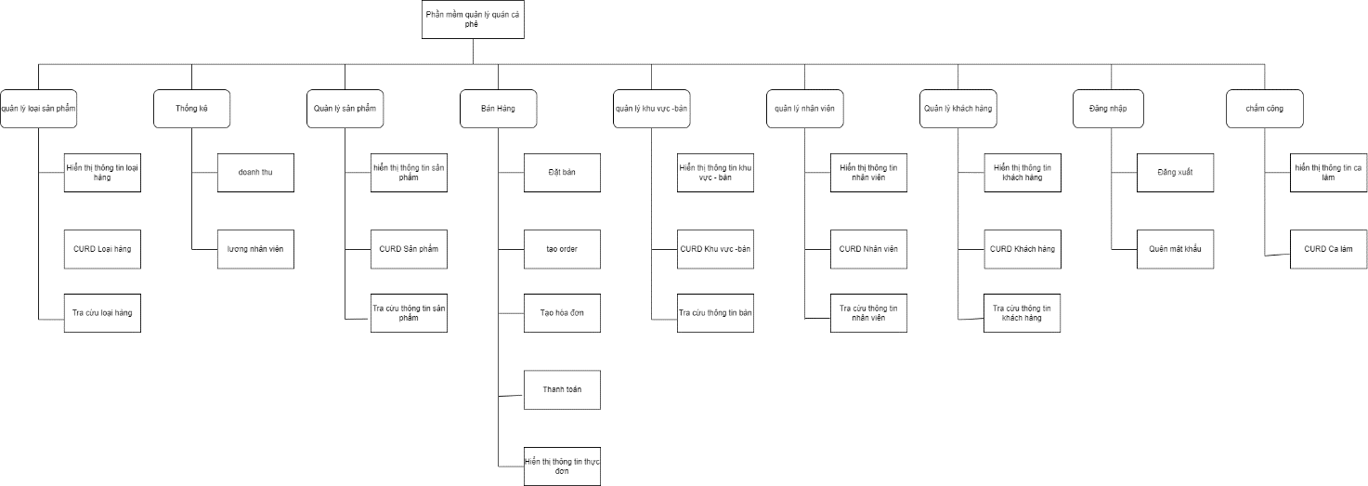

## Đặc điểm người sử dụng

*Liệt kê chi tiết và giải thích các nhiệm vụ của người sử dụng hệ thống này như dưới đây.*

* Quản lí : Được sử dụng toàn bộ chức năng có trong hệ thống
* Nhân viên: Có trách nhiệm bán hàng, quản lý khách hàng.

## Môi trường vận hành

*Yêu cầu hệ thống tối thiểu và khuyến nghị như ví dụ dưới đây.*

|  |  |
| --- | --- |
|  |  |
| Netbean | SQL Server |

## Các ràng buộc về thực thi và thiết kế

Ràng buộc thực tế:

* Giao diện đơn giản, thân thiện với người sử dụng
* Kích thước của CSDL, đủ lớn với thông tin của người sử dụng
* Bàn giao sản phẩm đúng thời gian và địa điểm thích hợp
* Phần mềm chạy trên nền Winsdows.

## Các giả định và phụ thuộc

Để sử dụng được app thì bắt buộc thiết bị truy cập phải có trình duyệt và có thể truy cập được vào mạng internet. Ví dụ như:  
Máy tính bắt buộc phải kết nối mạng Lan cục bộ.  
Phần mềm hỗ trợ sao lưu hệ thống theo thời gian định sẵn.  
Có thể tích hợp và sử dụng các nguồn dữ liệu khác

# DATABASE

# I,ERD

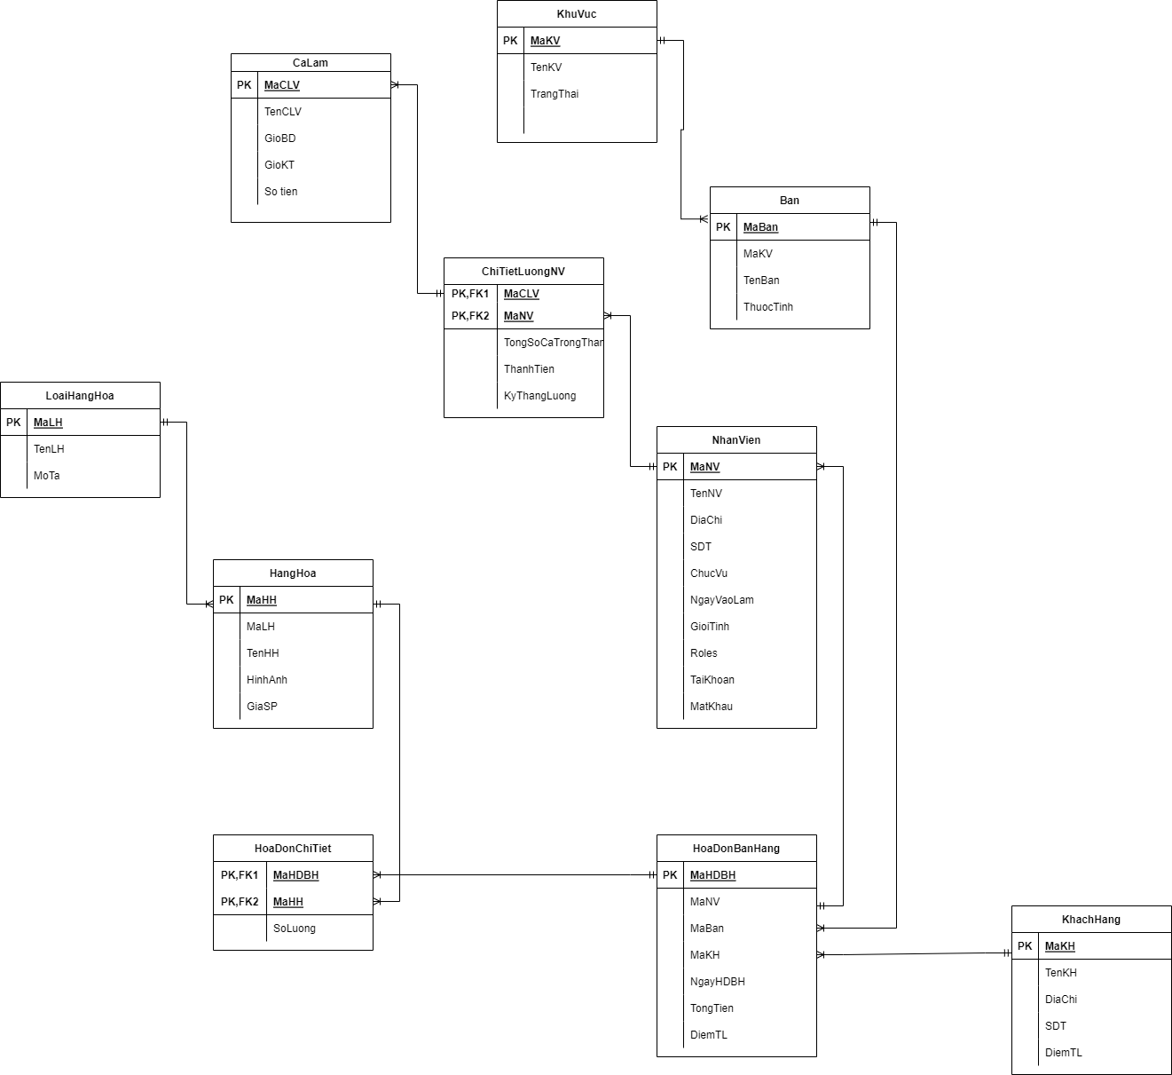

# II,Mô tả ERD

1.Nhân Viên

|  |  |  |  |
| --- | --- | --- | --- |
| Tên cột | Kiểu dữ liệu | Ràng buộc | Mô tả |
| MaNV | Nvarchar(50) | Khóa chính ,not null | Mã khách hàng |
| TenNV | Nvarchar(50) | Not null | Tên khách hàng |
| GioiTinh | Bit | Not null | 0: Nam ,1: Nữ |
| DiaChi | Nvarchar(50) | Not null | Địa Chỉ |
| SDT | int | Not null | Số Điện Thoại |
| Roles | bit | Not null | 0: admin ,1 : nhân viên |
| Taikhoan | Nvarchar(50) | Not null | Tài khoản |
| MatKhau | Nvarchar(50) | Not null | Mật khẩu |

2,Khách Hàng

|  |  |  |  |
| --- | --- | --- | --- |
| Tên cột | Kiểu dữ liệu | Ràng buộc | Mô tả |
| MaKH | Int | Khóa chính ,not null | Mã khách hàng |
| TenKH | Nvarchar(50) | Not null | Tên khách hàng |
| Gioi Tính | bit | Not null | Gioi Tính,0:Nam ,1:Nữ |
| Địa Chỉ | Nvarchar(50) | Not null | Địa Chỉ |
| SDT | int | Not null | Số Điện Thoại |
| DiemTL | Int | Not null | Điểm tích lũy |

3,Loại Hàng hóa

|  |  |  |  |
| --- | --- | --- | --- |
| Tên cột | Kiểu dữ liệu | Ràng buộc | Mô tả |
| MaLH | Nvarchar(50) | Khóa chính ,not null | Mã loại hàng |
| TenKH | Nvarchar(50) | Not null | Tên loại hàng |
| Mota | Nvarchar(50) | Not null | Mô tả |

4, Hàng hóa

|  |  |  |  |
| --- | --- | --- | --- |
| Tên cột | Kiểu dữ liệu | Ràng buộc | Mô tả |
| MaHH | Nvarchar(50) | Khóa chính ,not null | Mã hàng hóa |
| TenHH | Nvarchar(50) | Not null | Tên hàng hóa |
| MaLH | Nvarchar(50) | Not null | Mã loại hàng |
| Hinhanh | Image | Not null | Hình ảnh |
| GiaSP | Int | Not null | Giá sản phẩm |

5, Ca làm

|  |  |  |  |
| --- | --- | --- | --- |
| Tên cột | Kiểu dữ liệu | Ràng buộc | Mô tả |
| MaCLV | Nvarchar(50) | Khóa chính ,not null | Mã ca làm việc |
| TenCLV | Nvarchar(50) | Not null | Tên ca làm việc |
| GioBD | Time | Not null | Giờ bắt đầu |
| GioKT | Time | Not null | Giờ kết thúc |
| SoTien | Int | Not null | Số tiền |

6, Khu Vưc

|  |  |  |  |
| --- | --- | --- | --- |
| Tên cột | Kiểu dữ liệu | Ràng buộc | Mô tả |
| MaKV | Nvarchar(50) | Khóa chính ,not null | Mã khu vực |
| TenCLV | Nvarchar(50) | Not null | Tên khu vực |
| TrangThai | Nvarchar(50) | Not null | Trạng thái |

7, Ban

|  |  |  |  |
| --- | --- | --- | --- |
| Tên cột | Kiểu dữ liệu | Ràng buộc | Mô tả |
| MaBan | Nvarchar(50) | Khóa chính ,not null | Mã bàn |
| TenBan | Nvarchar(50) | Not null | Tên Bàn |
| MaKV | Nvarchar(50) | Not null | Mã Khu vực |
| ThuocTinh | Nvarchar(50) | Not null | Thuộc Tính |

8, Hóa Đơn Bán Hàng

|  |  |  |  |
| --- | --- | --- | --- |
| Tên cột | Kiểu dữ liệu | Ràng buộc | Mô tả |
| MaHDBH | int | Khóa chính ,not null | Mã hóa đơn bán hàng |
| MaNV | Nvarchar(50) | Not null | Mã nhân viên |
| MaBan | Nvarchar(50) | Not null | Mã bàn |
| MaKH | Nvarchar(50) | Not null | Mã khách hàng |
| NgayHDBH | Time | Not null | Ngày hóa đơn bán hàng |
| TongTien | int | Not null | Tổng tiền |
| DiemTL | int | Not null | Diểm tích lũy |

9, Hóa Đơn chi tiết

|  |  |  |  |
| --- | --- | --- | --- |
| Tên cột | Kiểu dữ liệu | Ràng buộc | Mô tả |
| MaHD | int | Khóa chính ,not null | Mã hóa đơn |
| MaHH | Nvarchar(50) | Khóa chính,Not null | Mã hàng hóa |
| SoLuong | int | Not null | Số lượng |

10, chi tiết lương nhân viên

|  |  |  |  |
| --- | --- | --- | --- |
| Tên cột | Kiểu dữ liệu | Ràng buộc | Mô tả |
| MaCLV | Nvarchar(50) | Khóa chính ,not null | Mã ca làm việc |
| MaNV | Nvarchar(50) | Khóa chính,Not null | Mã nhân viên |
| TongSoCaTrongThang | int | Not null | Tổng số ca trong tháng |
| ThanhTien | int | Not null | Thành tiền |
| KyThangLuong | Nvarchar(30) | Not null | Kỳ tháng lương |

III,Cơ sở dữ liệu

# III,Cơ sở dữ liệu

# PHÂN TÍCH VÀ THIẾT KẾ

*Trước khi vào vẽ bất cứ sơ đồ gì cần phải giải thích các ký hiệu không cần lôi định nghĩa của sơ đồ. Phải giải thích.*

## Mô hình Use Case

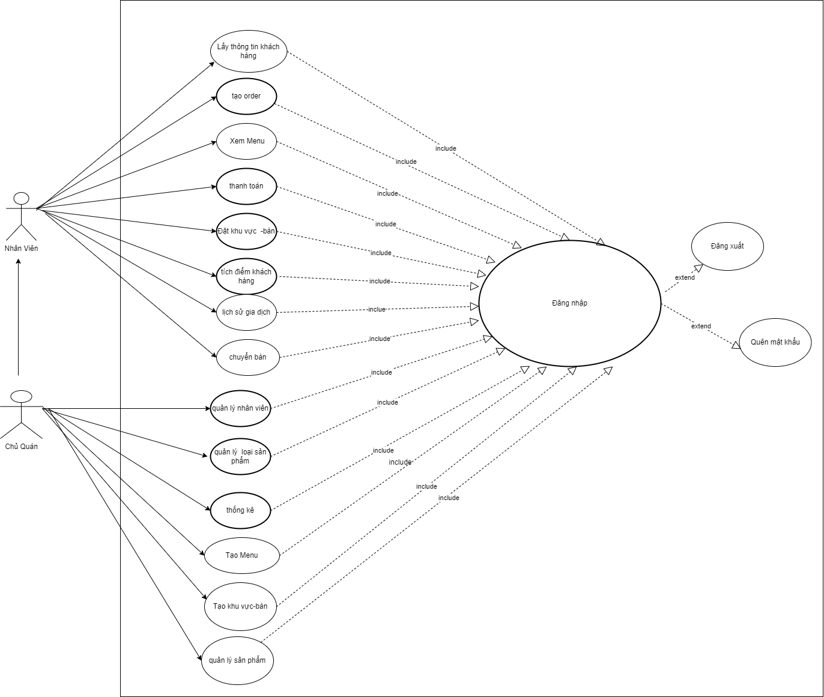

## Mô hình Activity Diagram

I,Đăng nhập

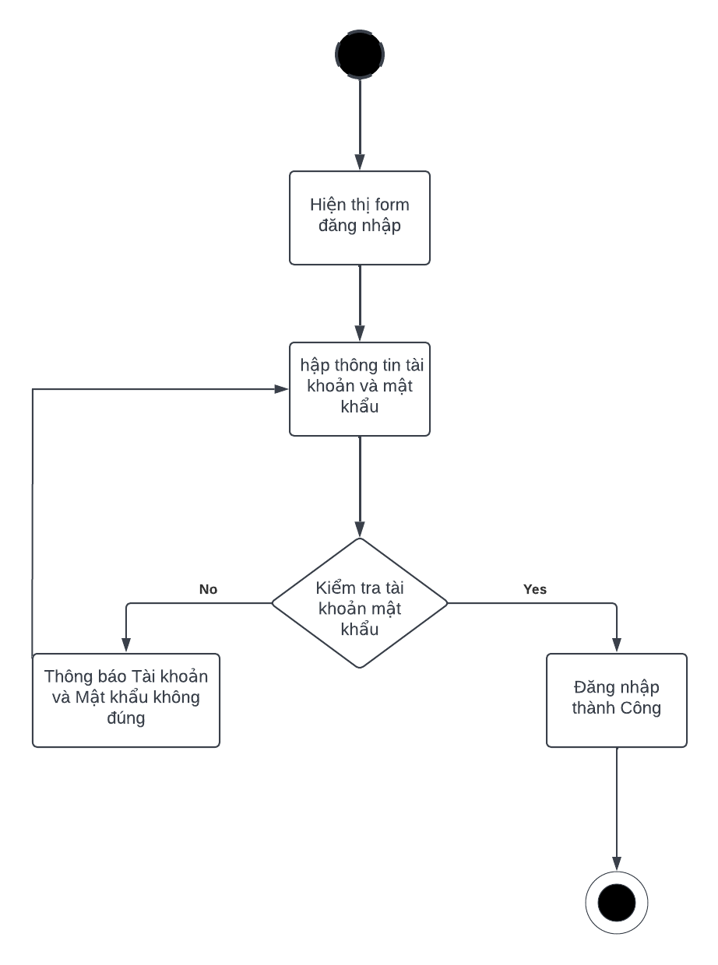

I.I ,Đăng xuất

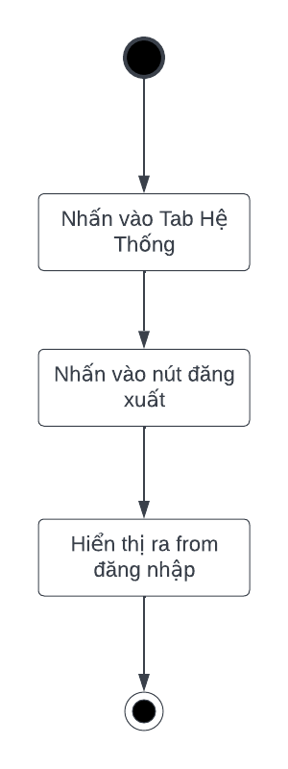

II,Đổi mật khẩu

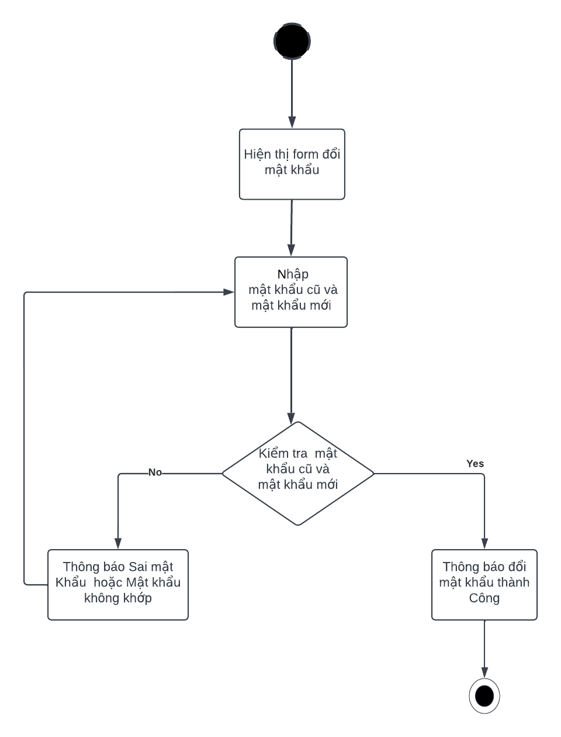

III,Giao diện bán hàng

A,Tạo Hóa đơn

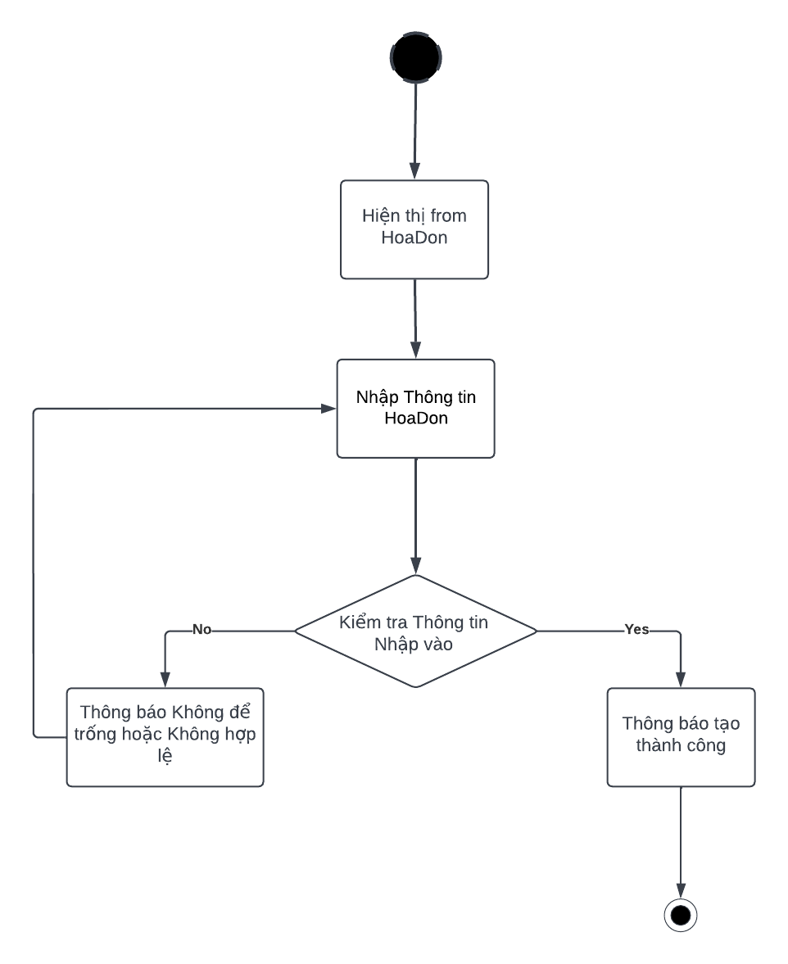

B,Cập Nhật hóa đơn

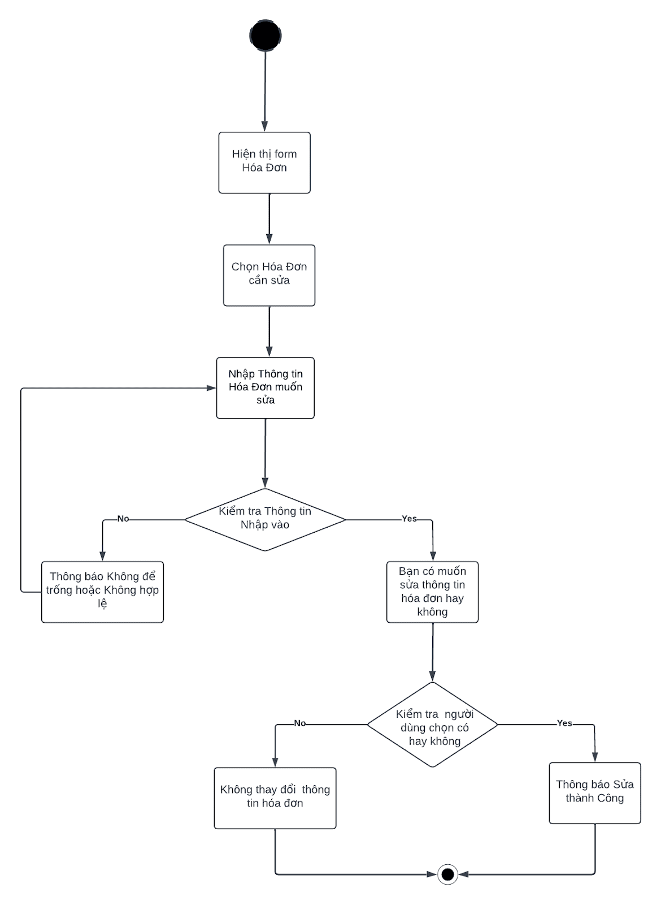

C,Xóa Hóa đơn

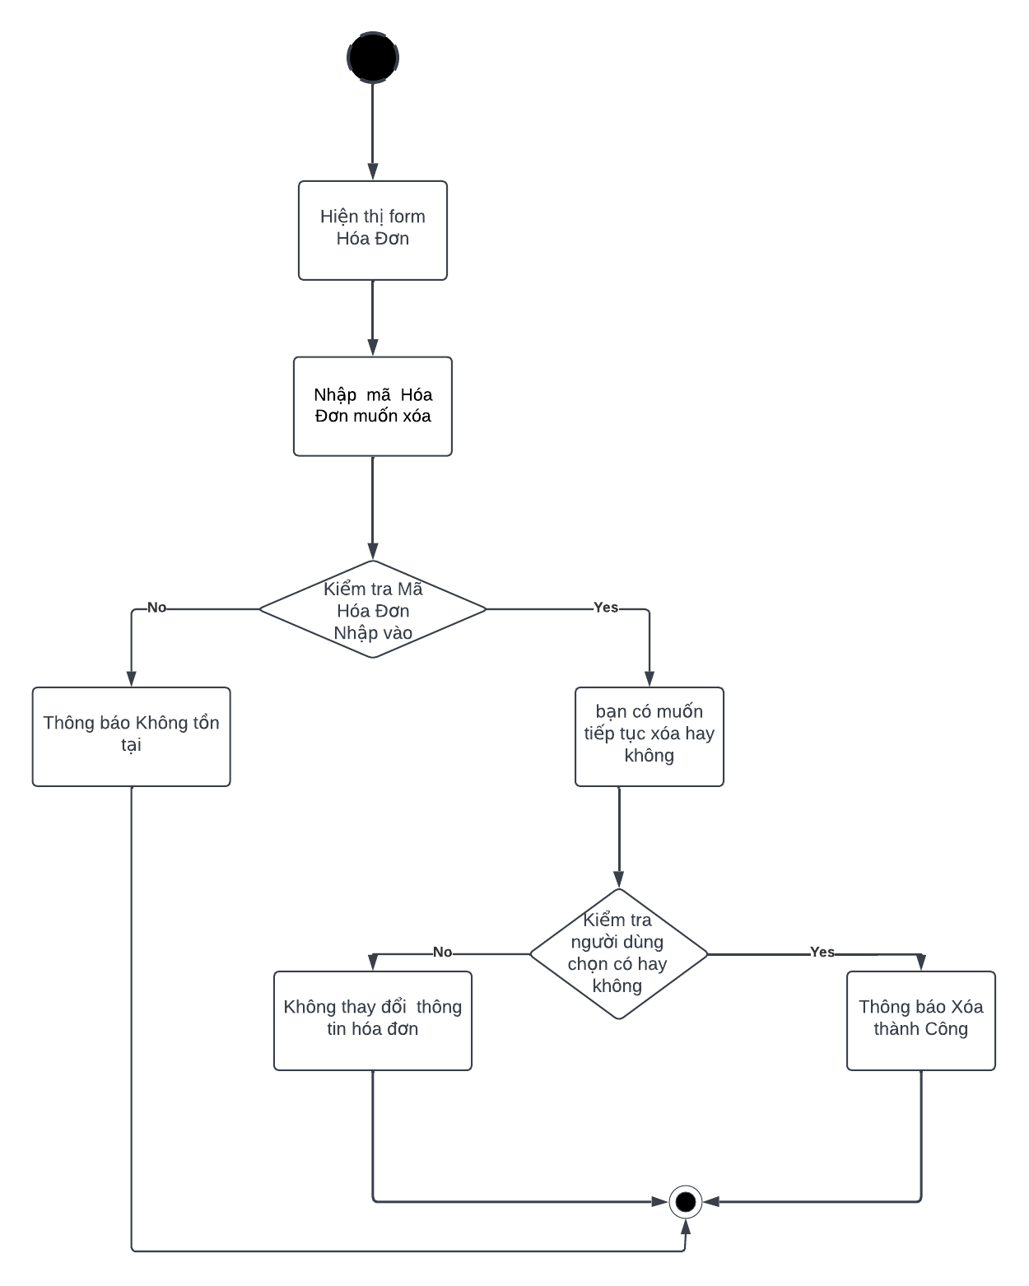

D,Xem thông tin Hóa đơn

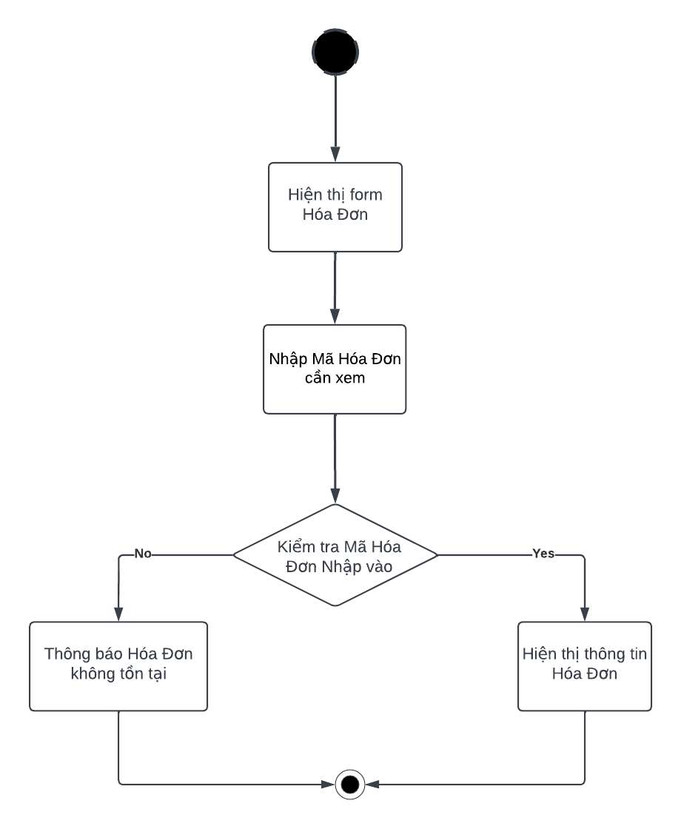

G,Thanh Toán

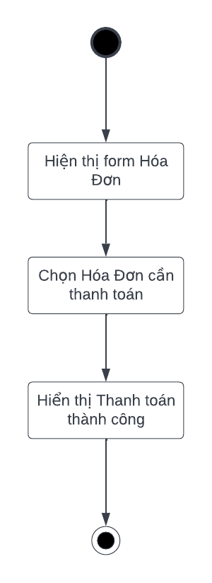

IV,Quản lý nhân viên

### A, Thêm nhân viên

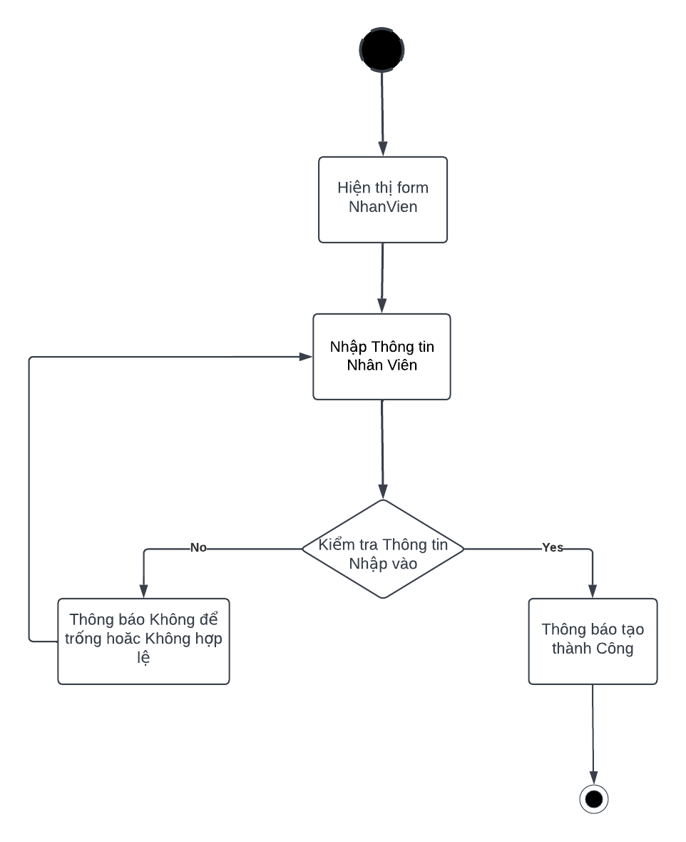

### B, Xóa Nhân Viên

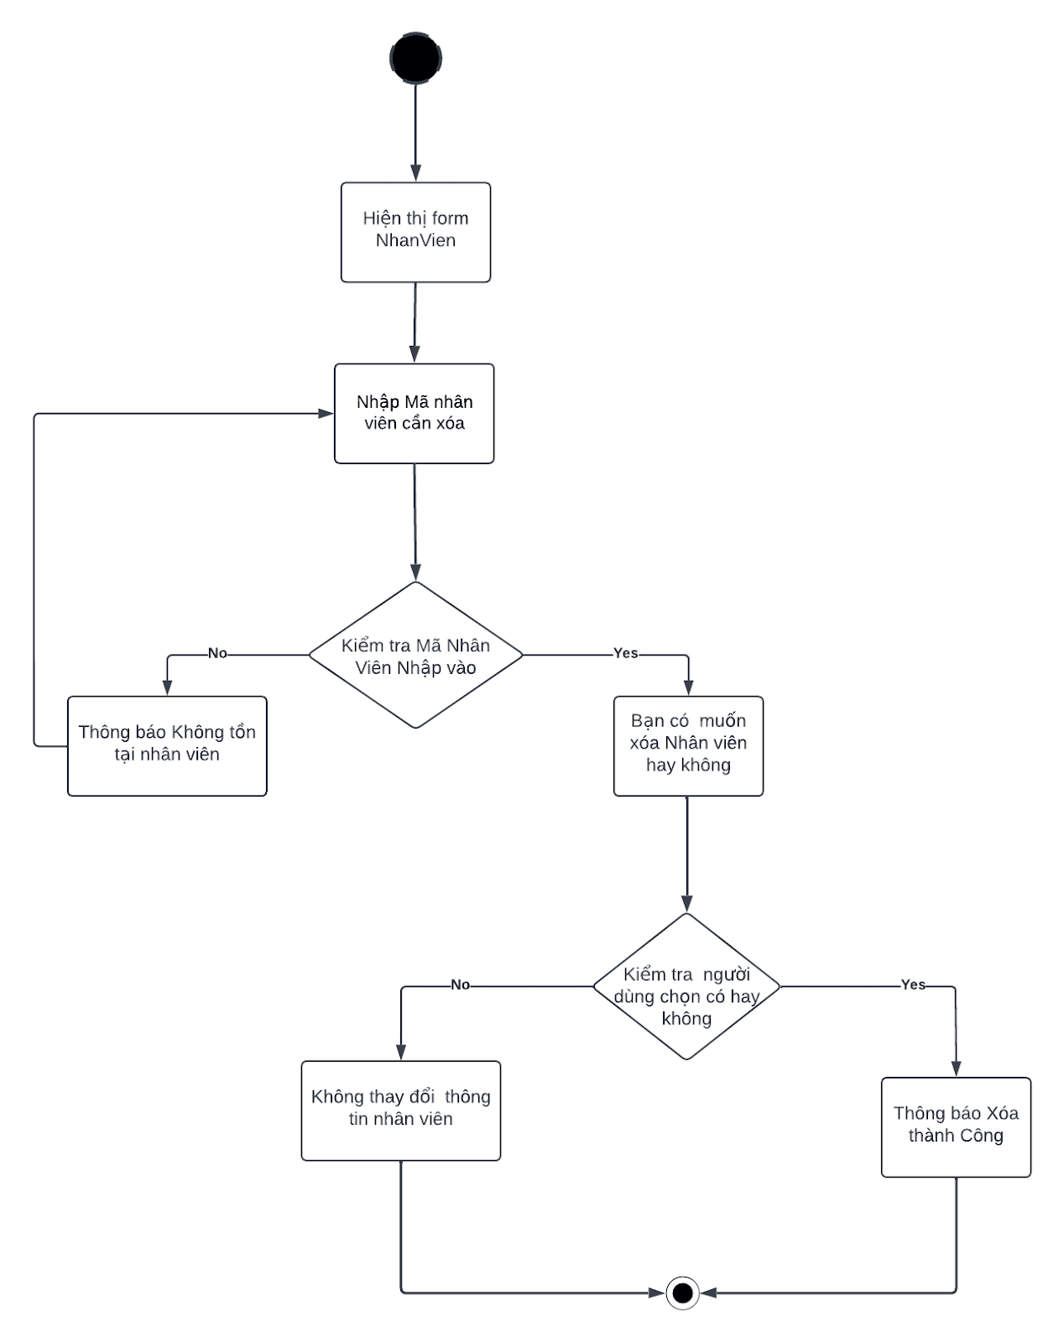

### C, Cập nhật nhân viên

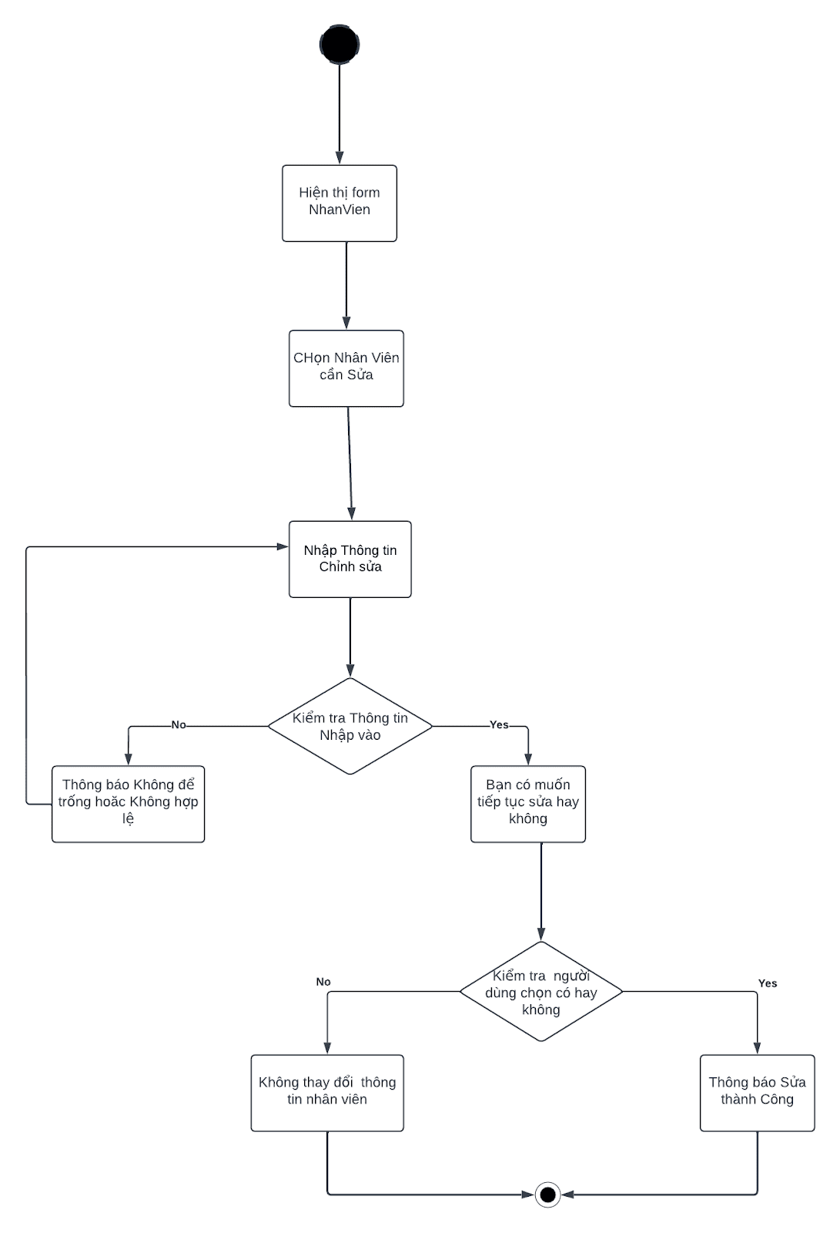

### D, Tìm kiếm nhân viên

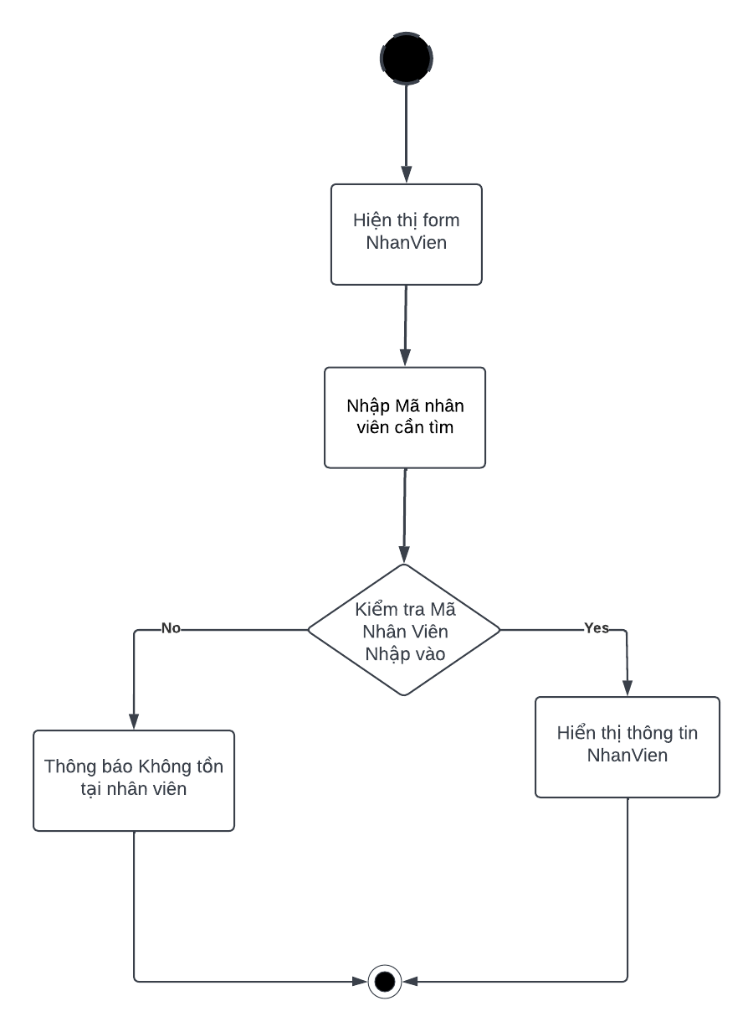

### E, Xem thông tin nhân viên

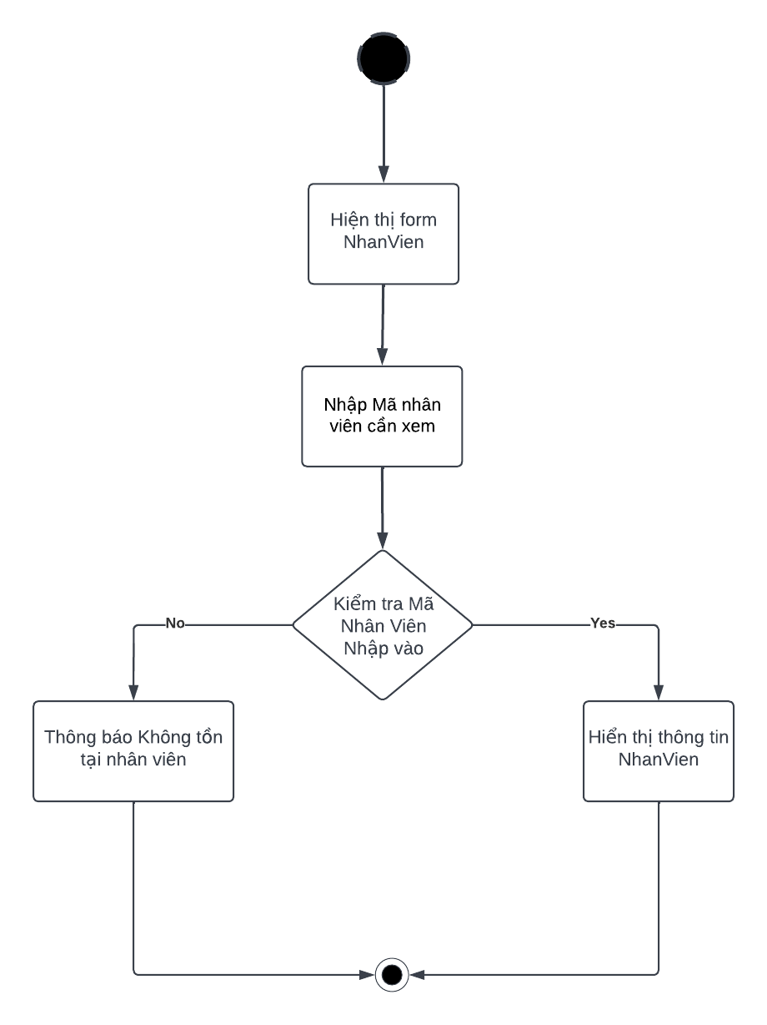

V,Giao diện khách hàng

### A, Tạo khách hàng

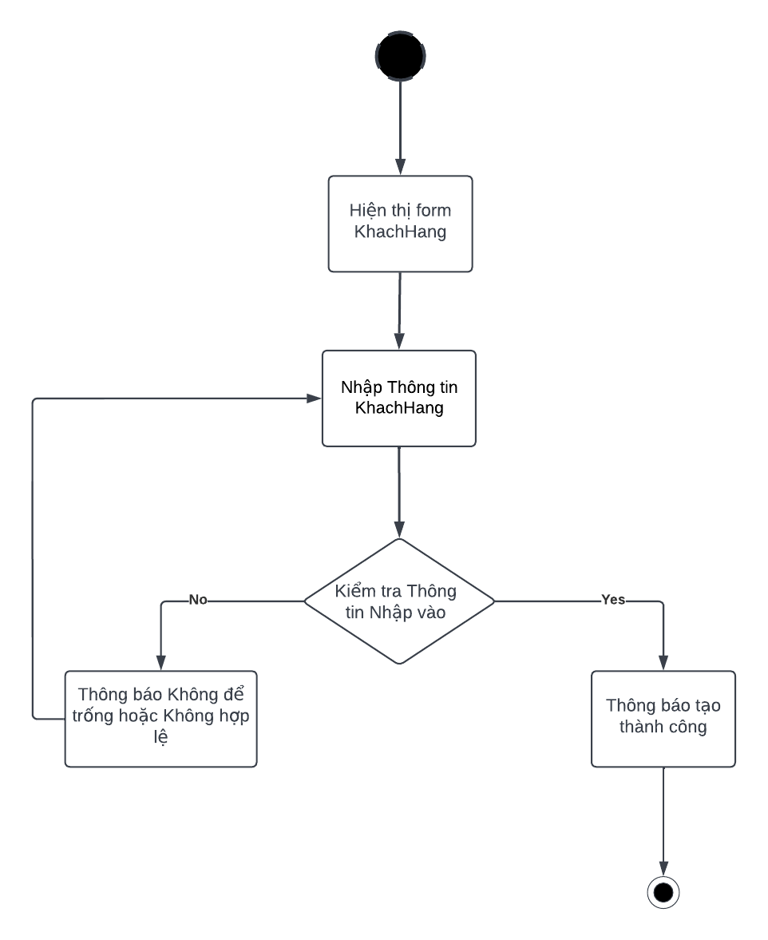

### B, Xóa khách hang

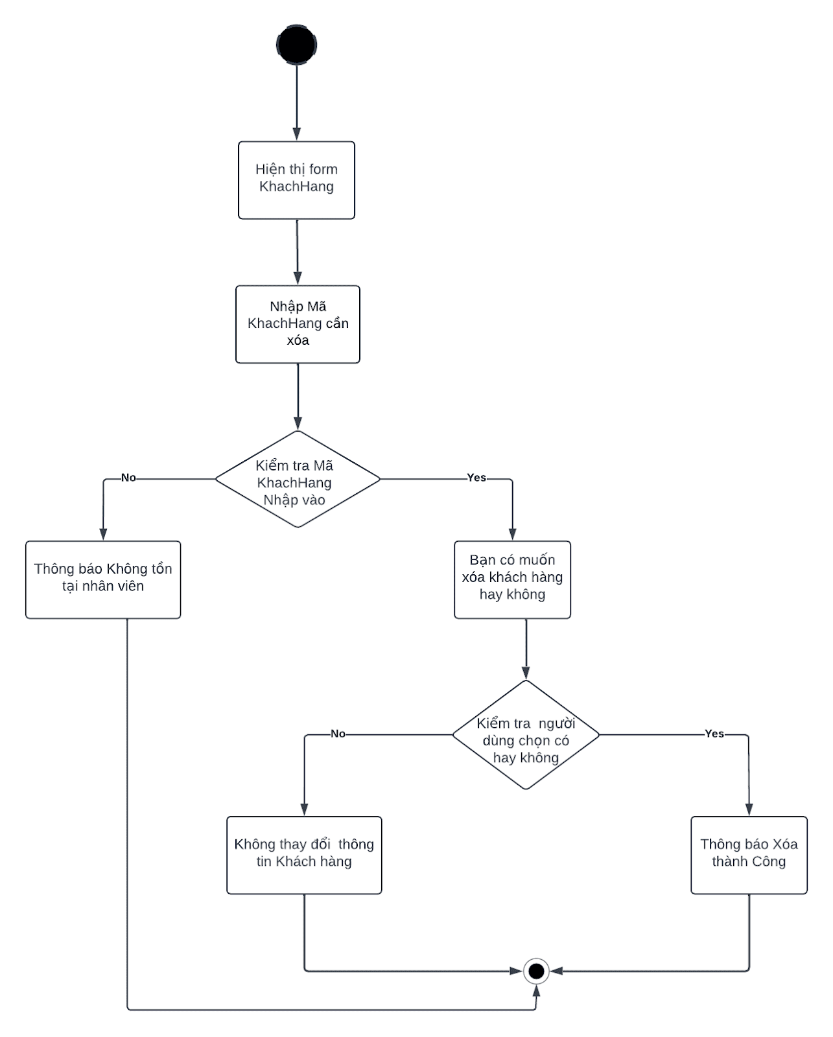

### C, Cập nhật khách hang

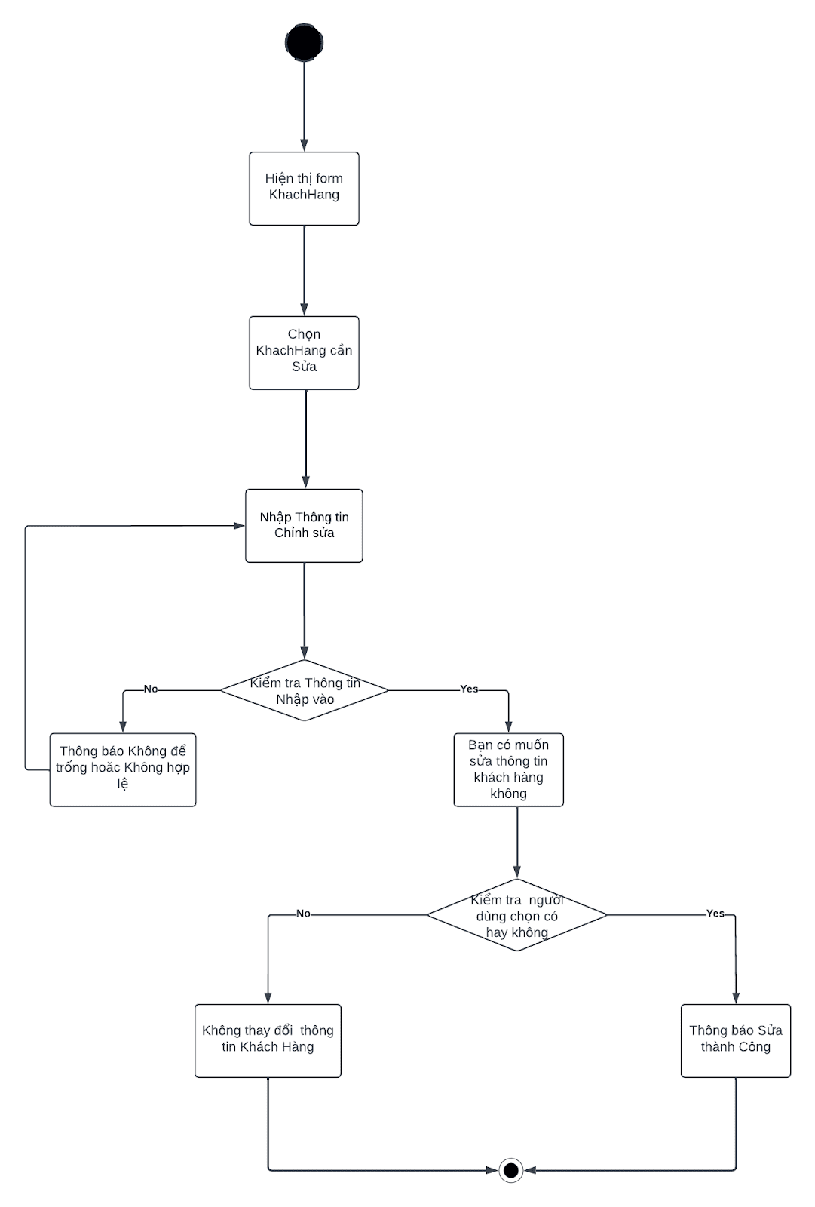

### D, Tìm kiếm khách hang

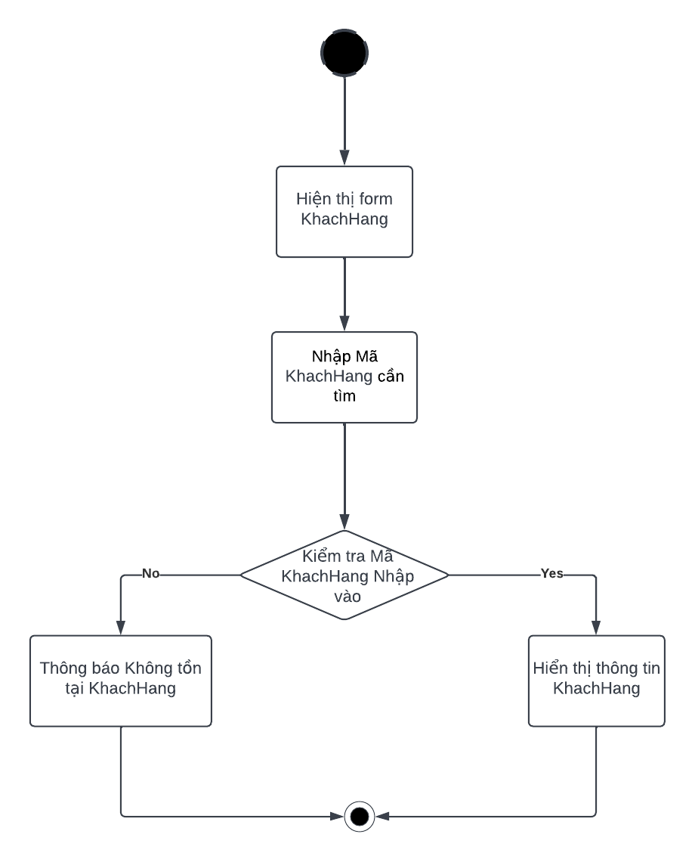

### E,Xem thông tin khách hàng

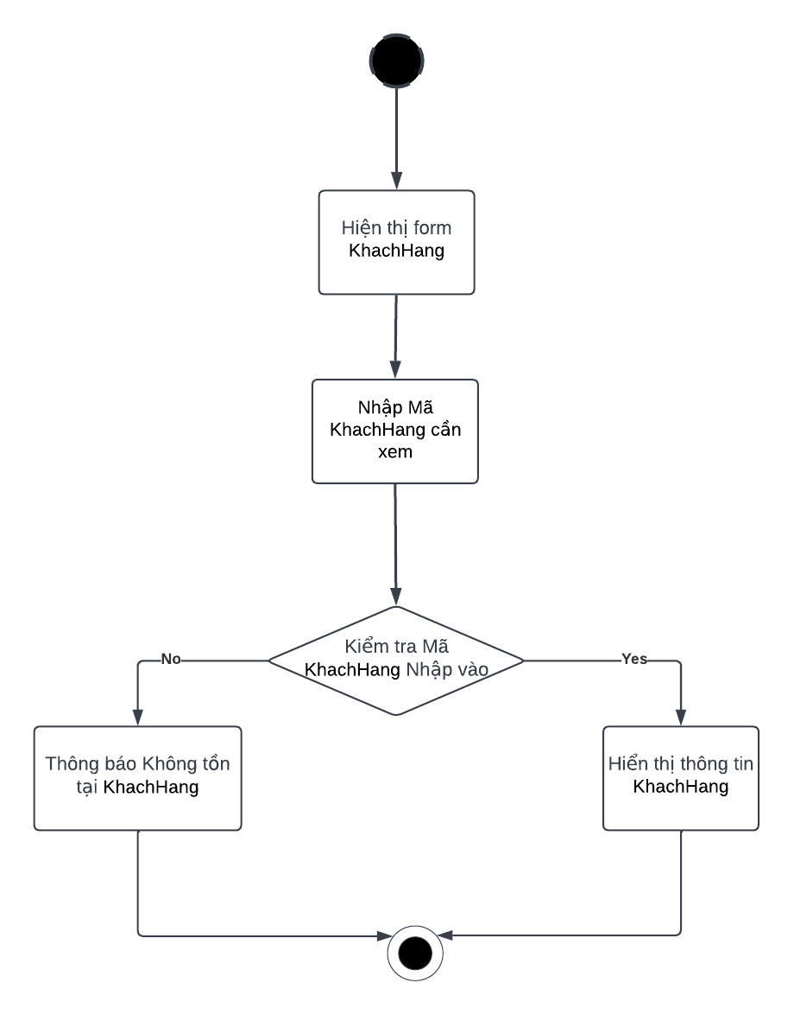

G,Chuyển bàn

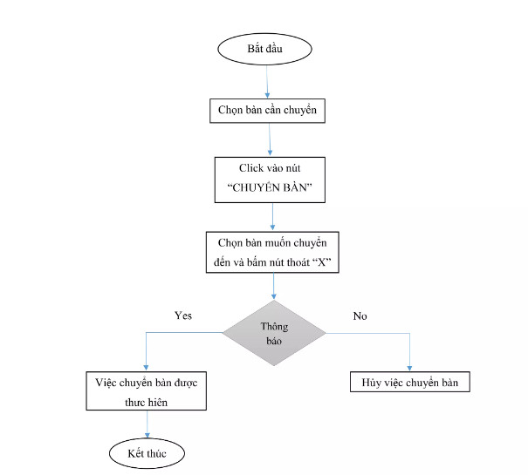

H,Đặt bàn

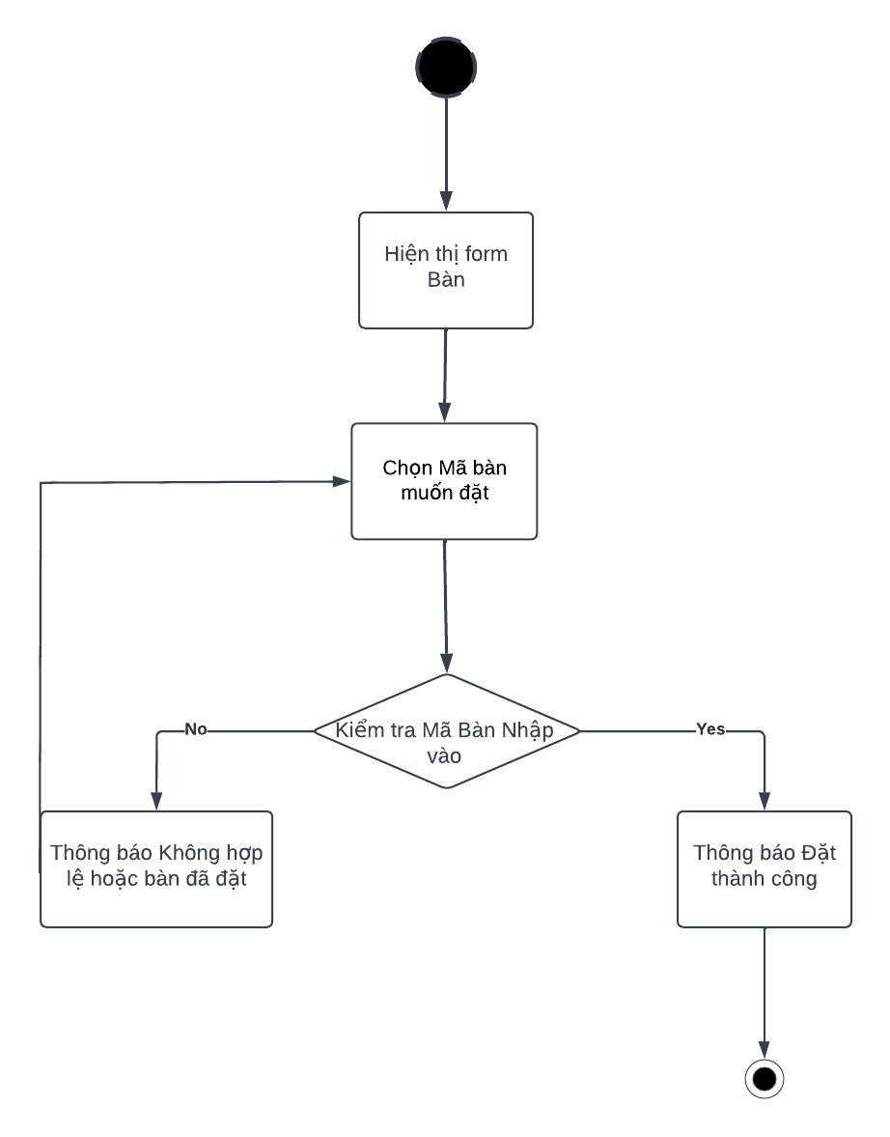

I,Hủy Bàn

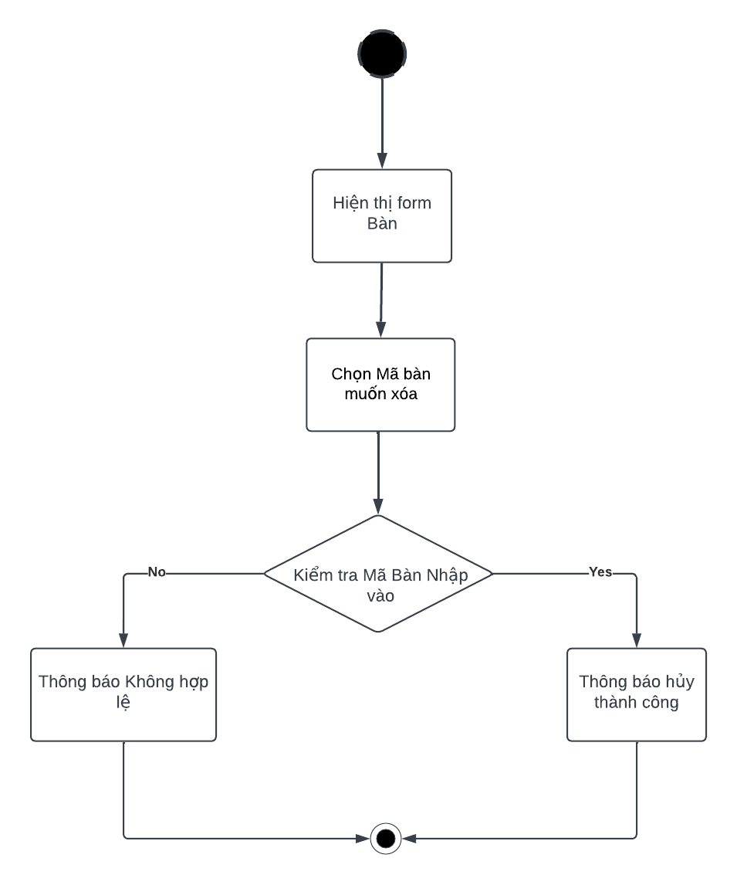

V,Giao diện Quản lý lương nhân viên

VI,Giao diện Sản phẩm

### A, Tạo sản phẩm

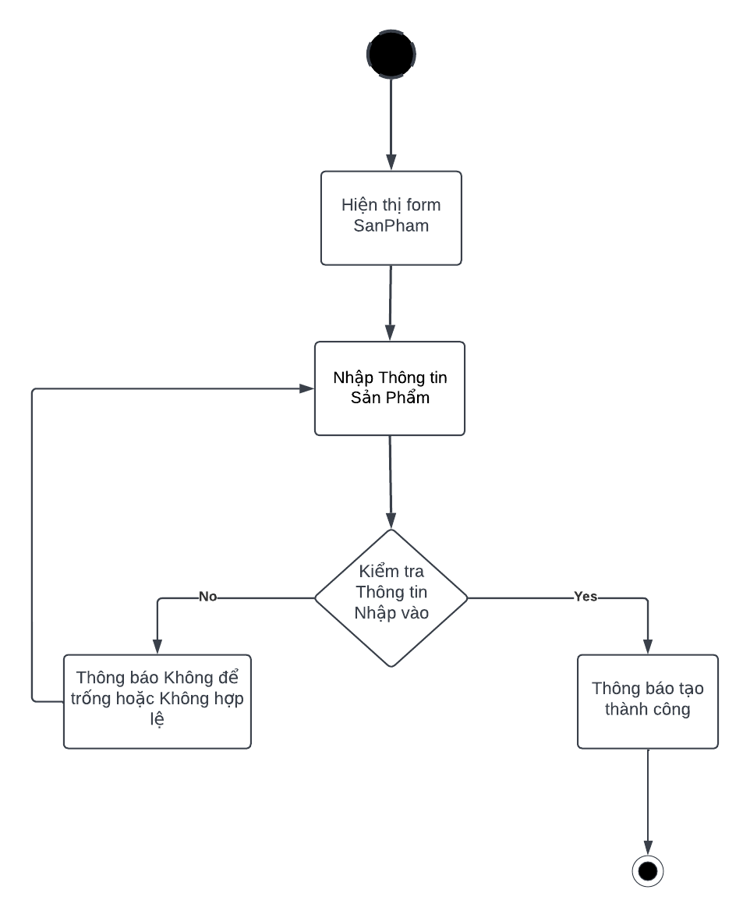

### B, Tìm kiếm sản phẩm

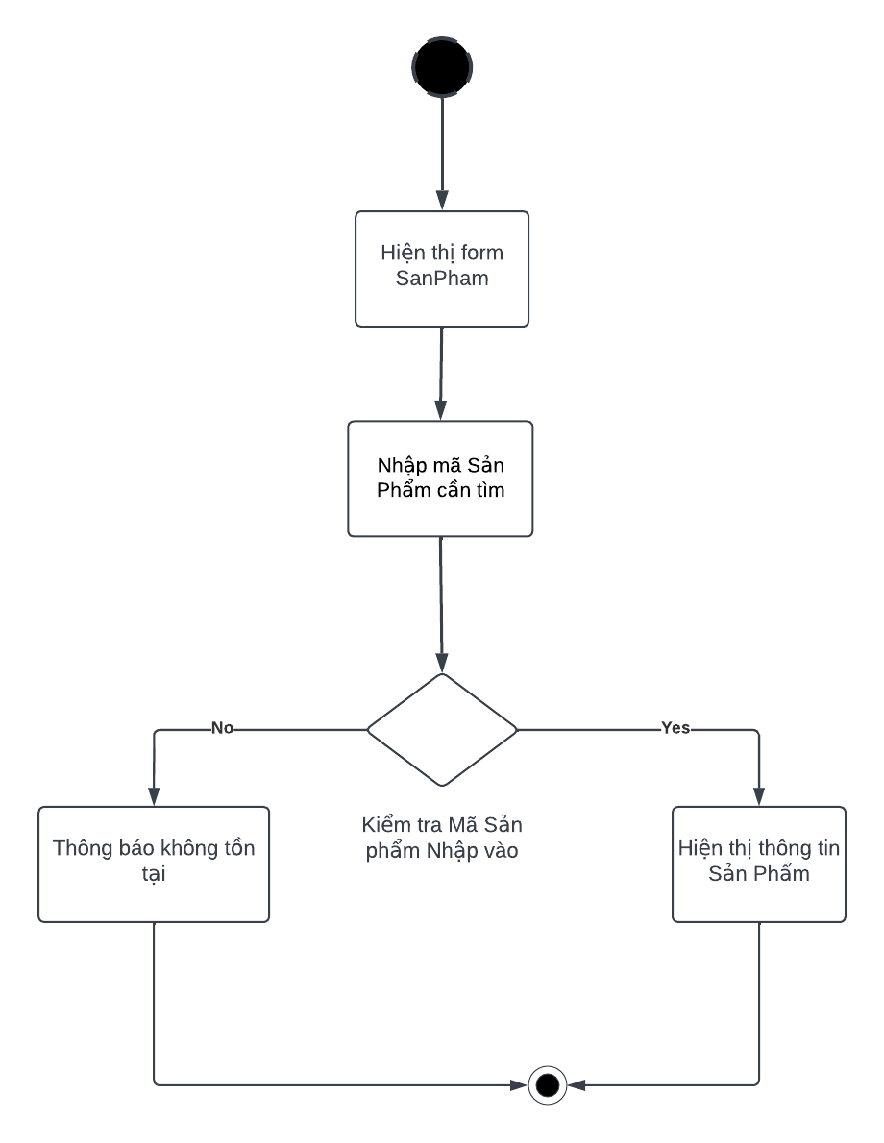

### C, Xóa sản phẩm

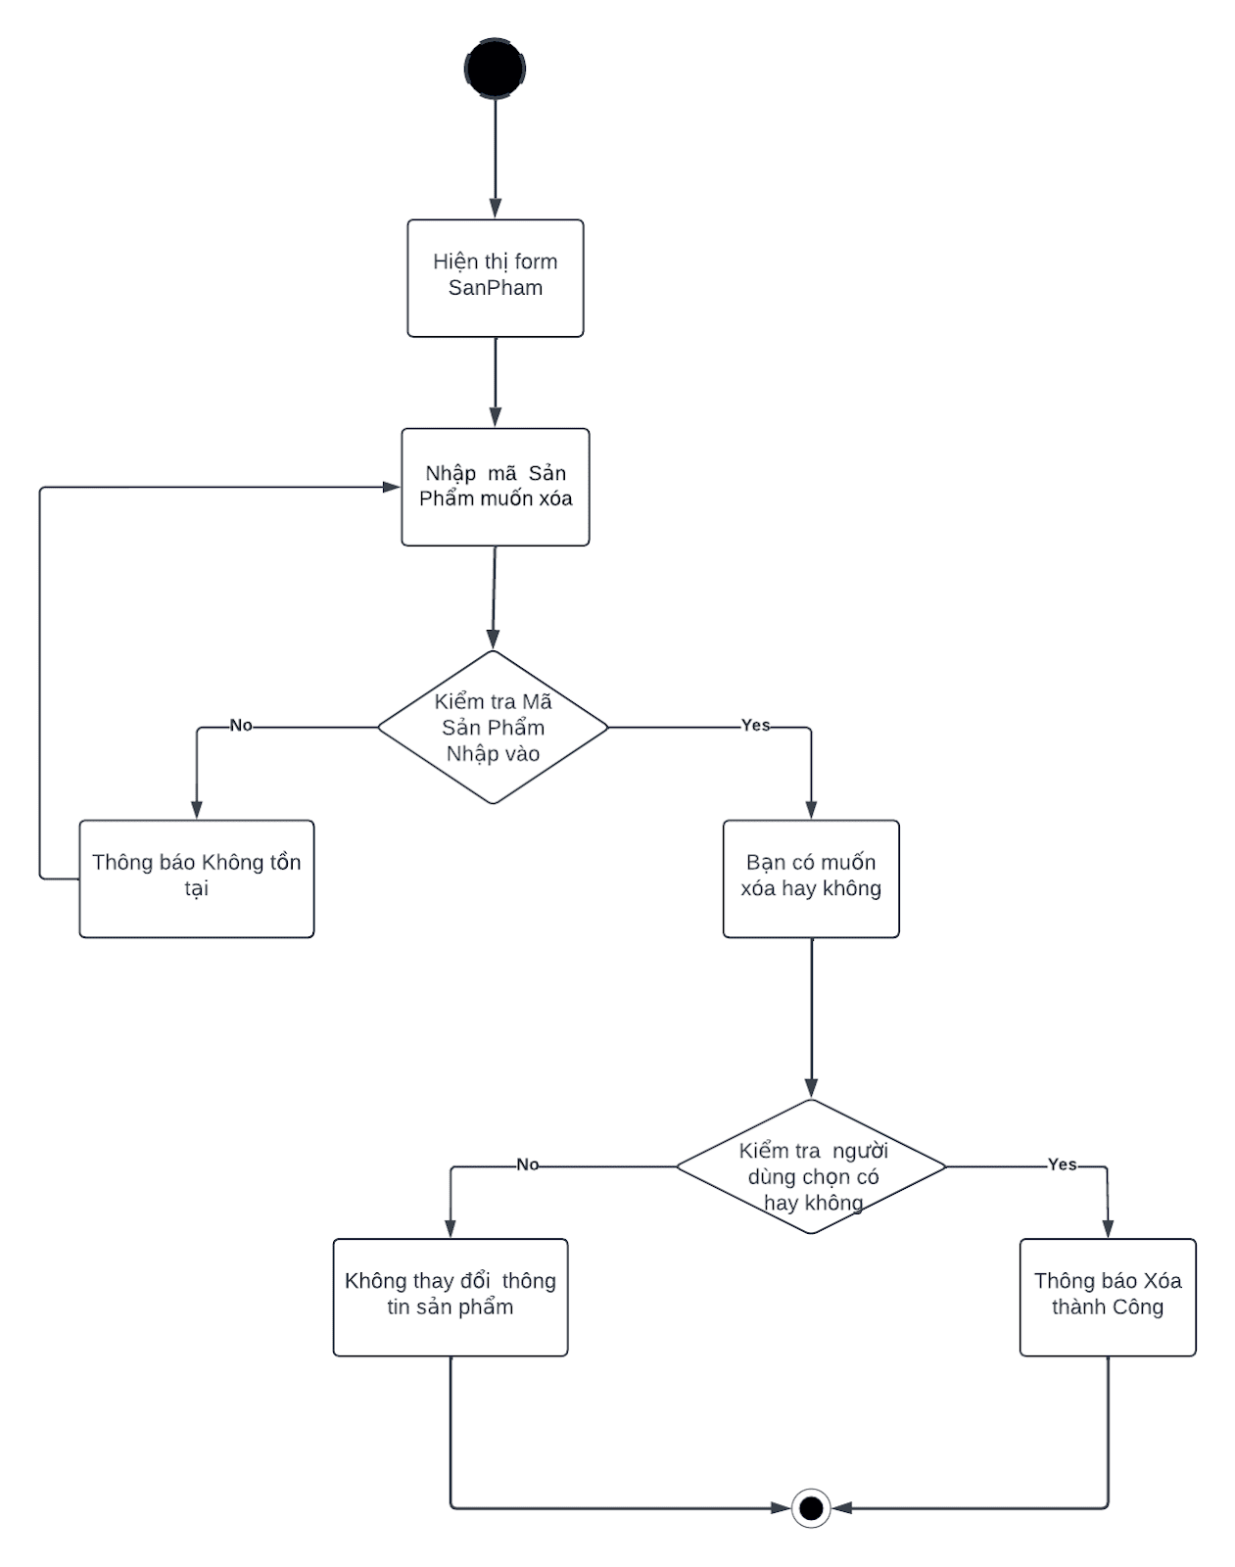

### D, Cập Nhật sản phẩm

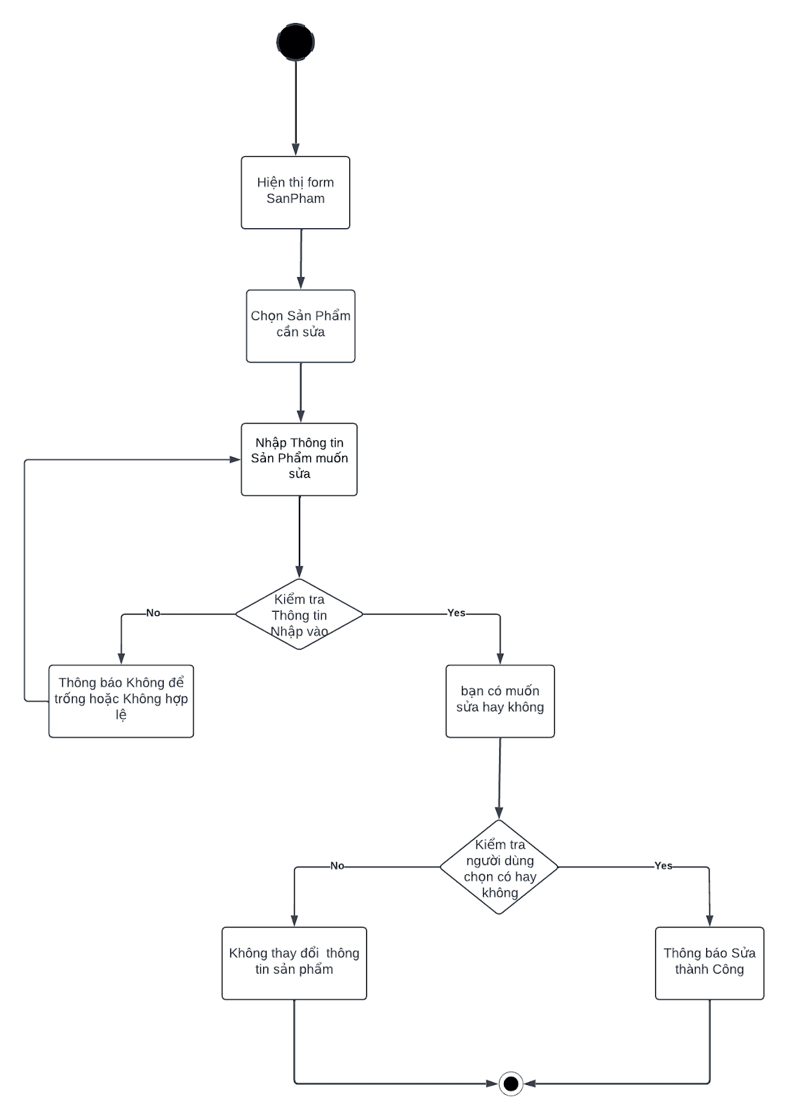

### Xem thông tin Sản phẩm

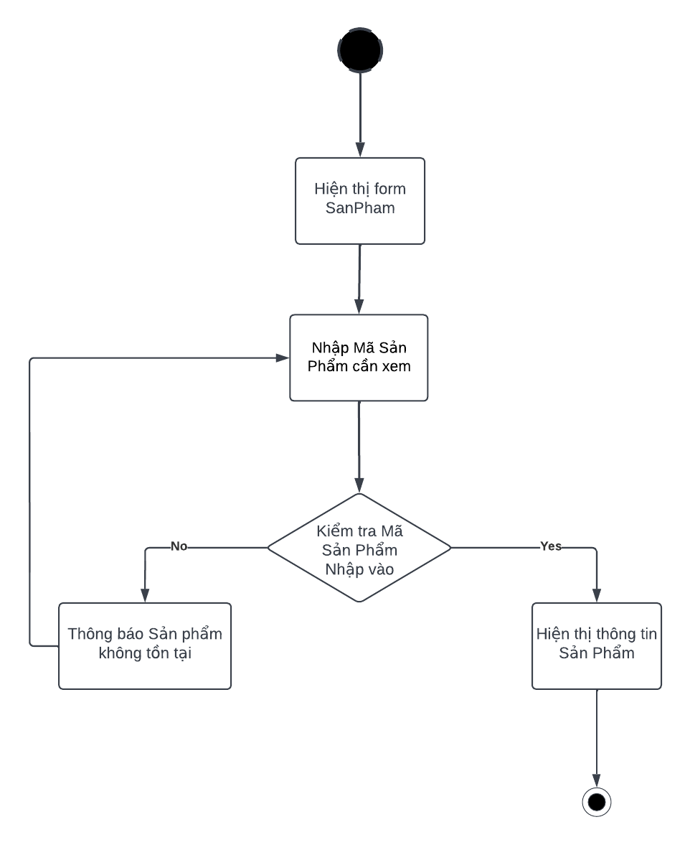

VII,Thống kê

B, , Thống kê doanh thu theo Tháng

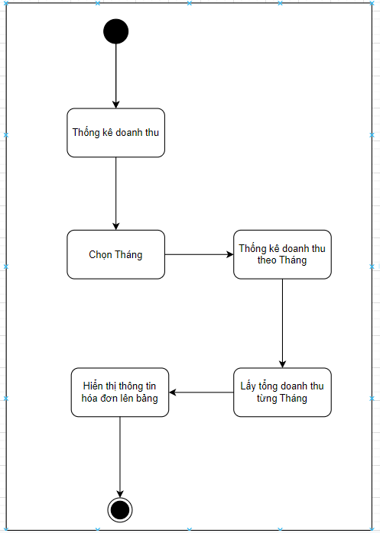

C,Thống kê Doanh thu theo Năm

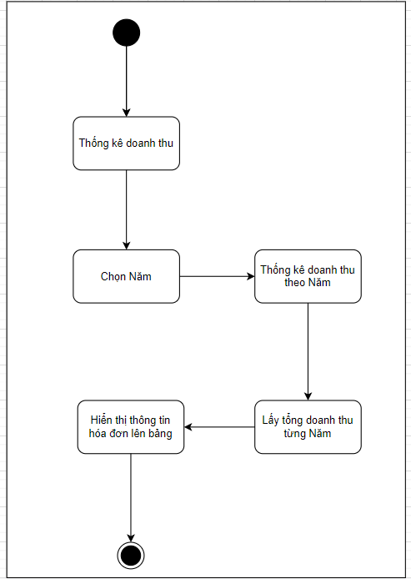

D,Thống kê lương nhân viên

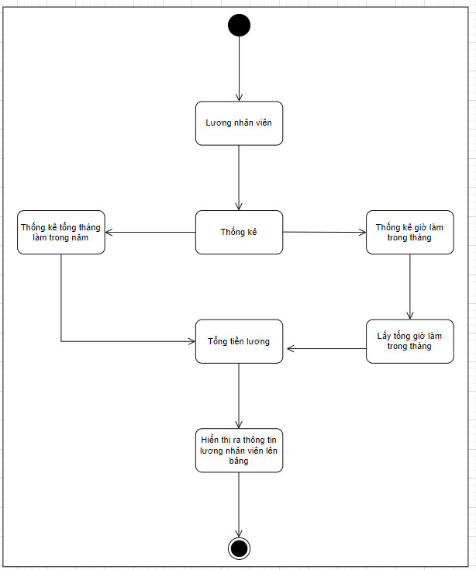

## 

## Class Diagram

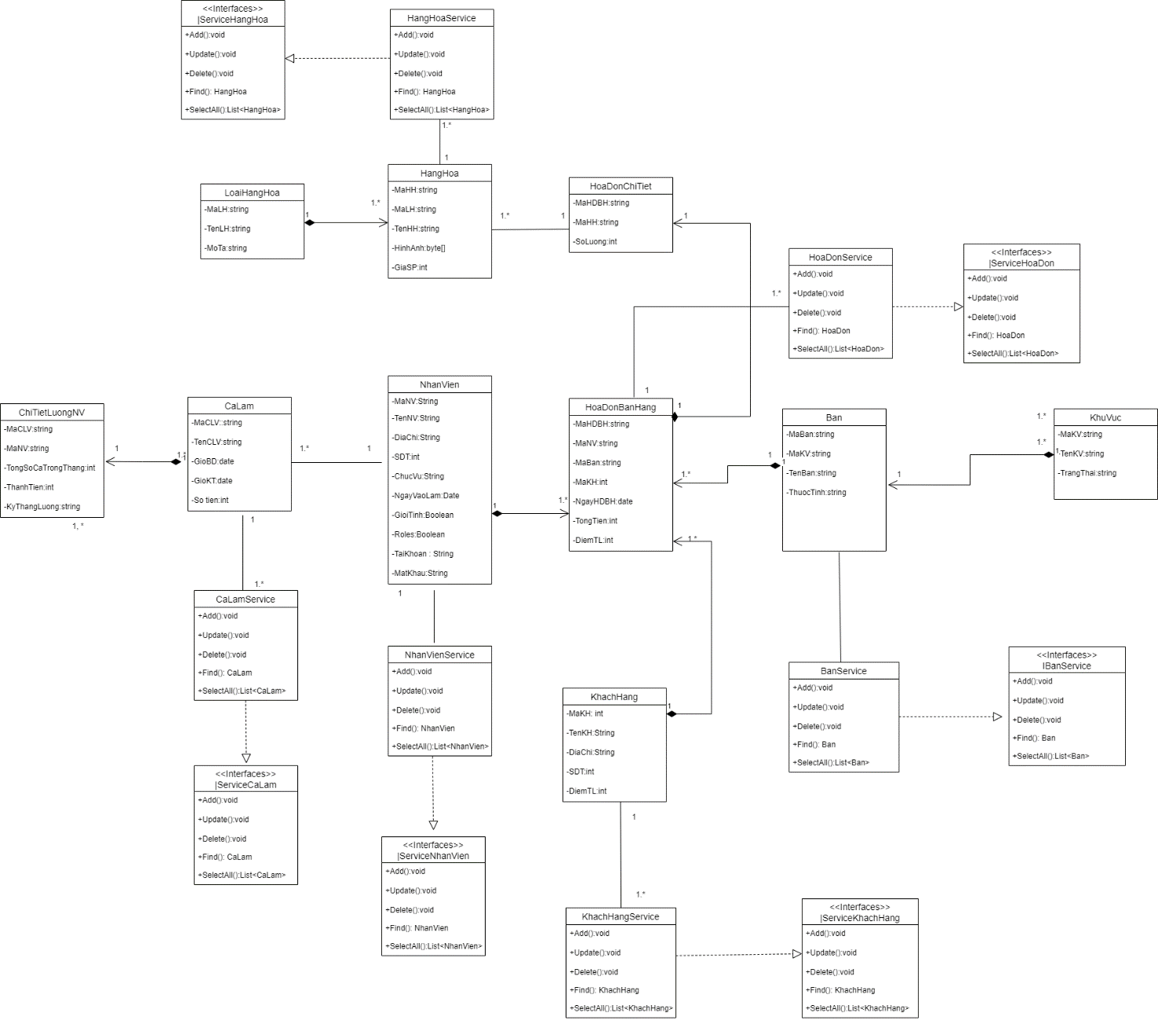

## Thiết kế giao diện

A,Login

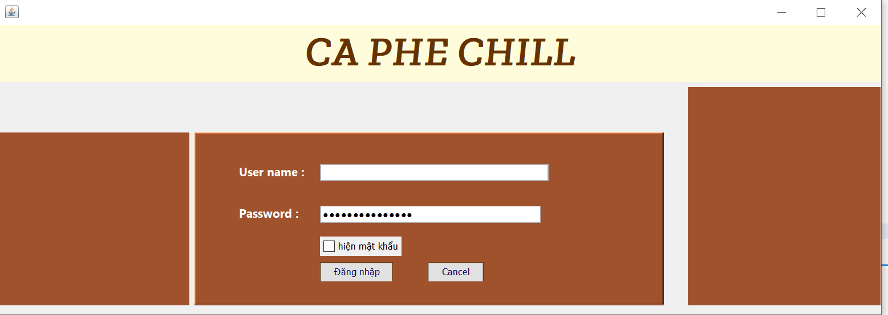

B,Đổi mật khẩu

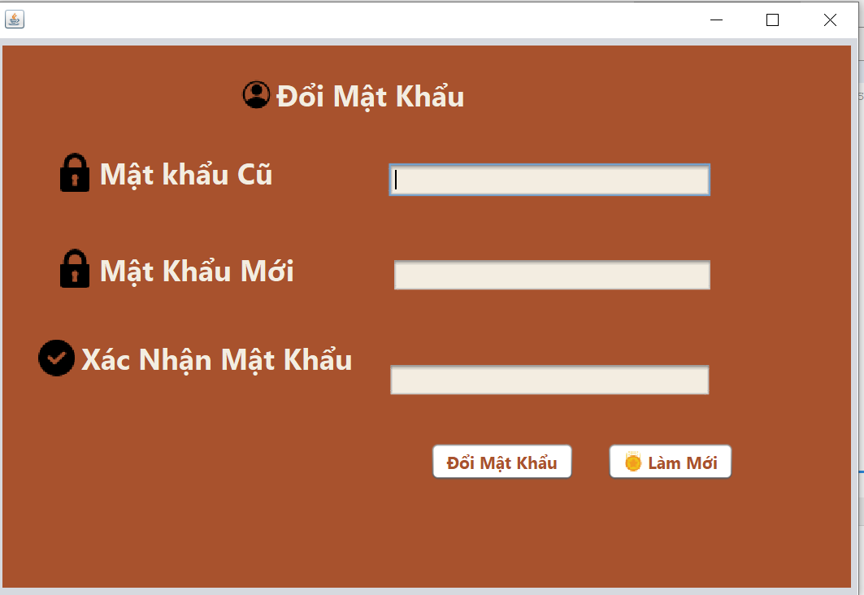

C,Trang chủ

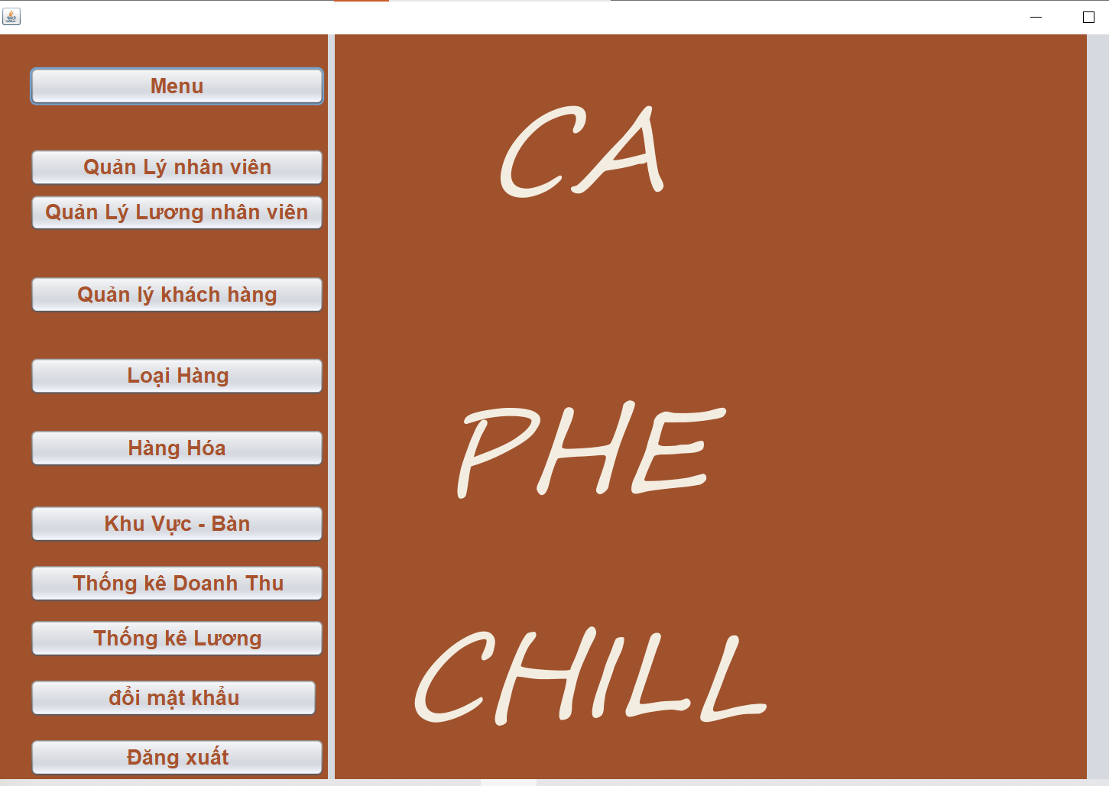

I,Giao diện bán hàng

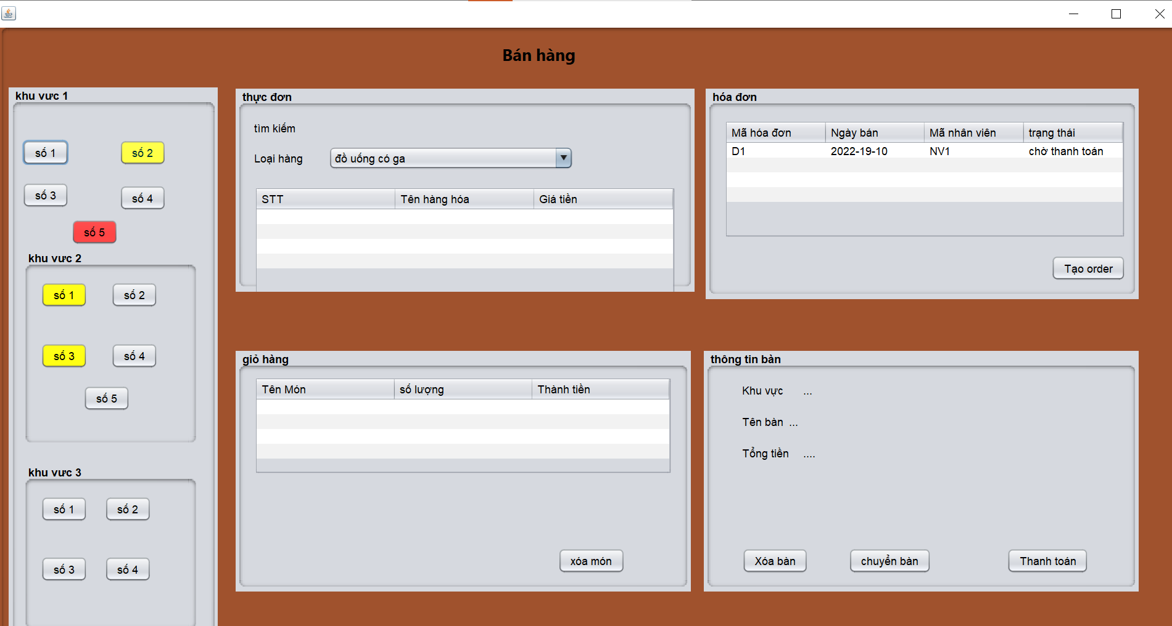

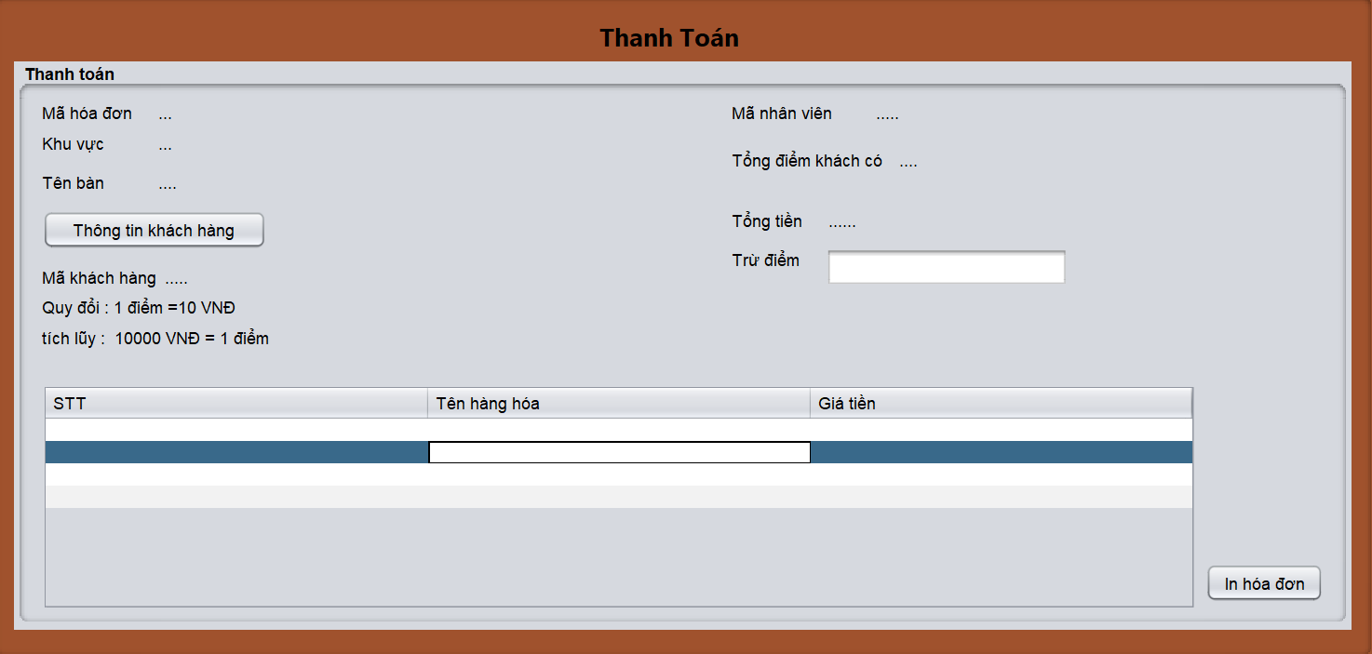

II,giao diện khách hàng

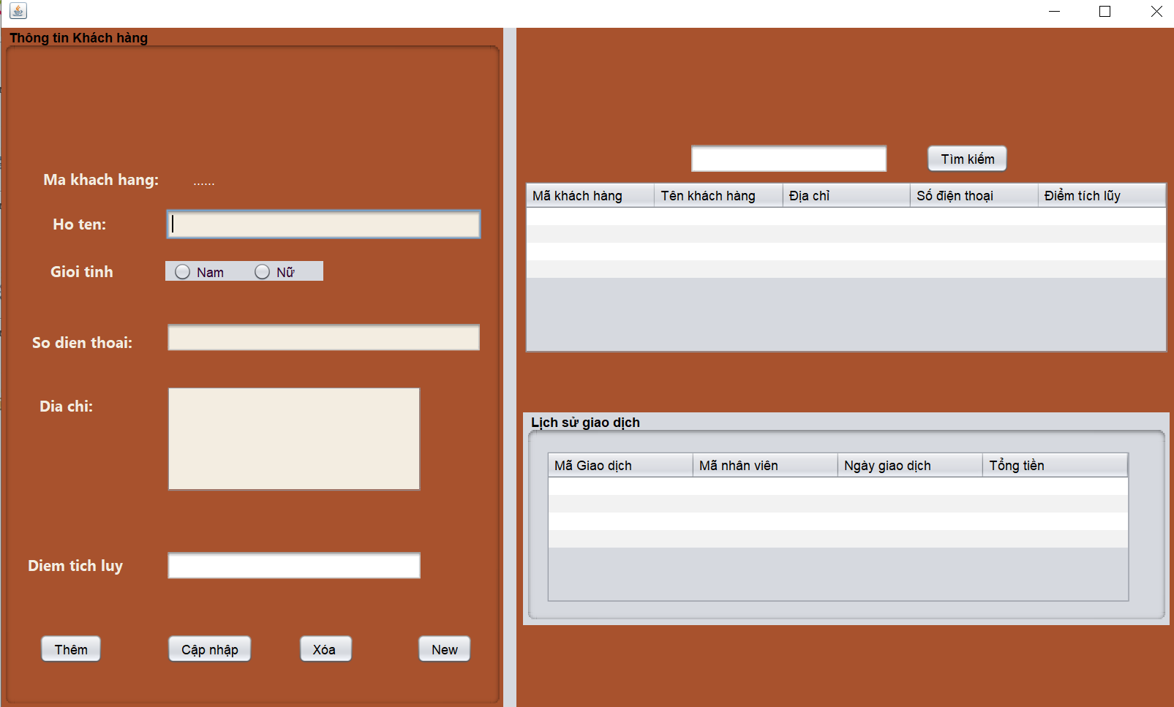

III,giao diện khu vực -bàn

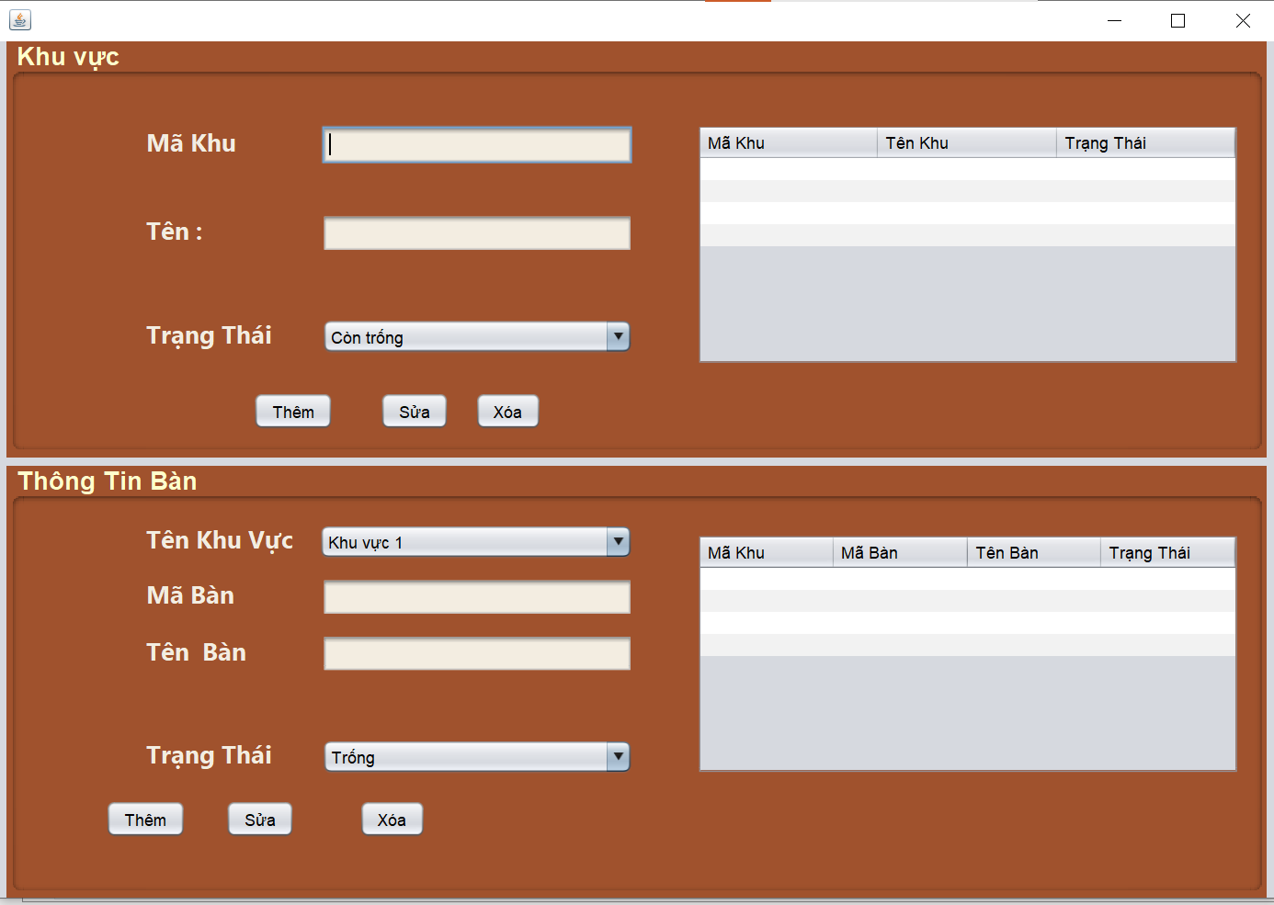

IV,giao diện Loại hàng

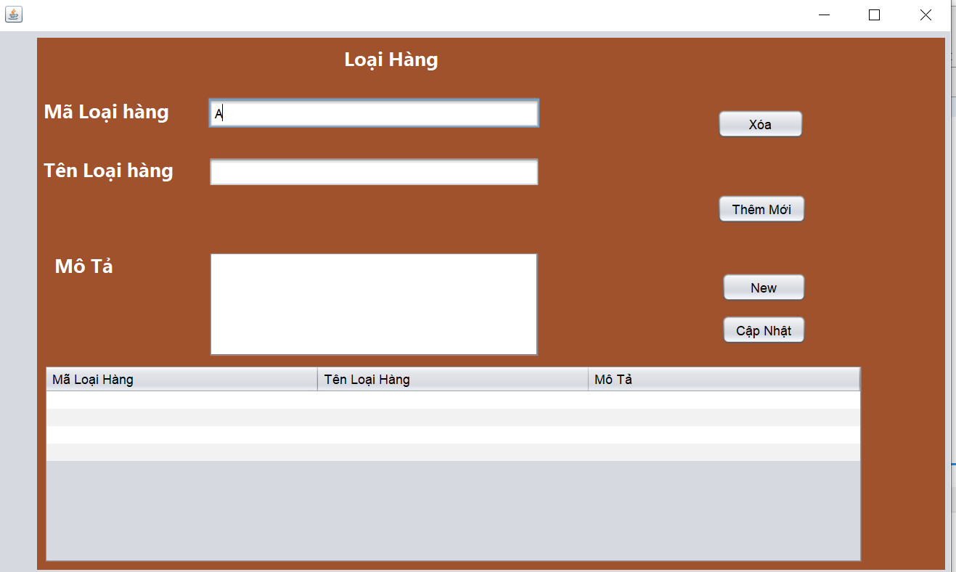

V,giao diện sản phẩm

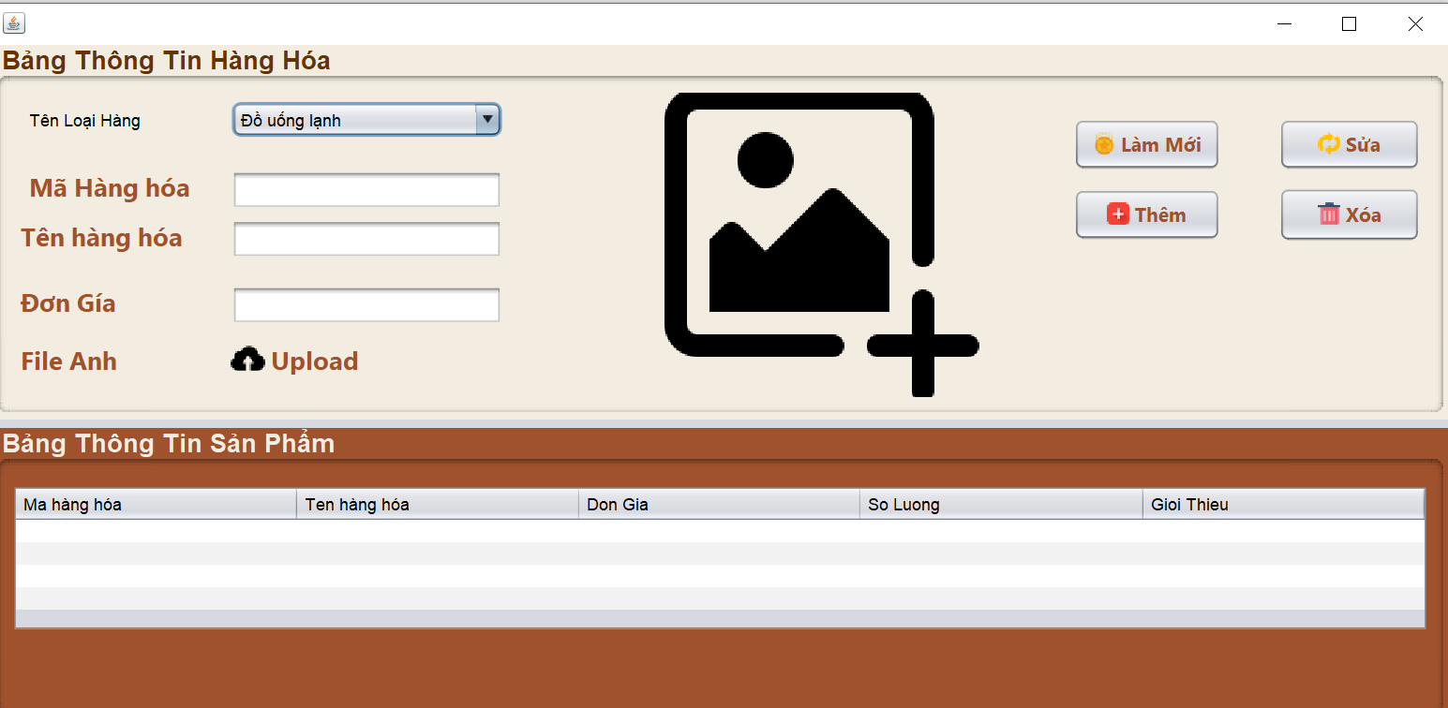

VI,giao diện nhân viên

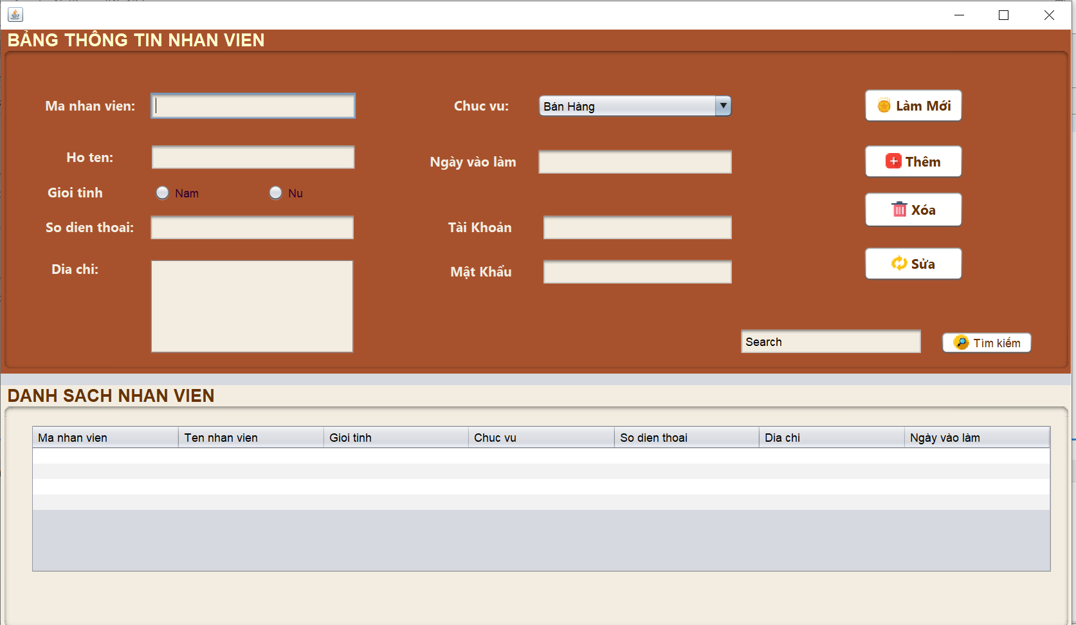

VII,Giao diện lương nhân viên

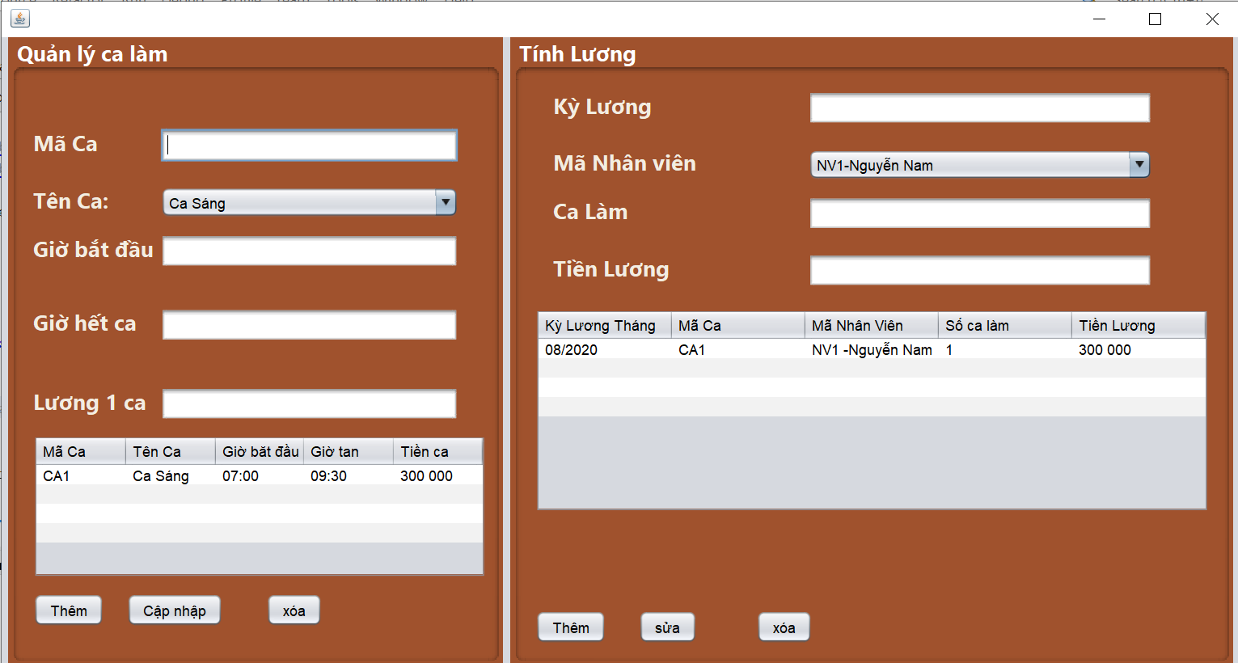

VIII,giao diện thống kê

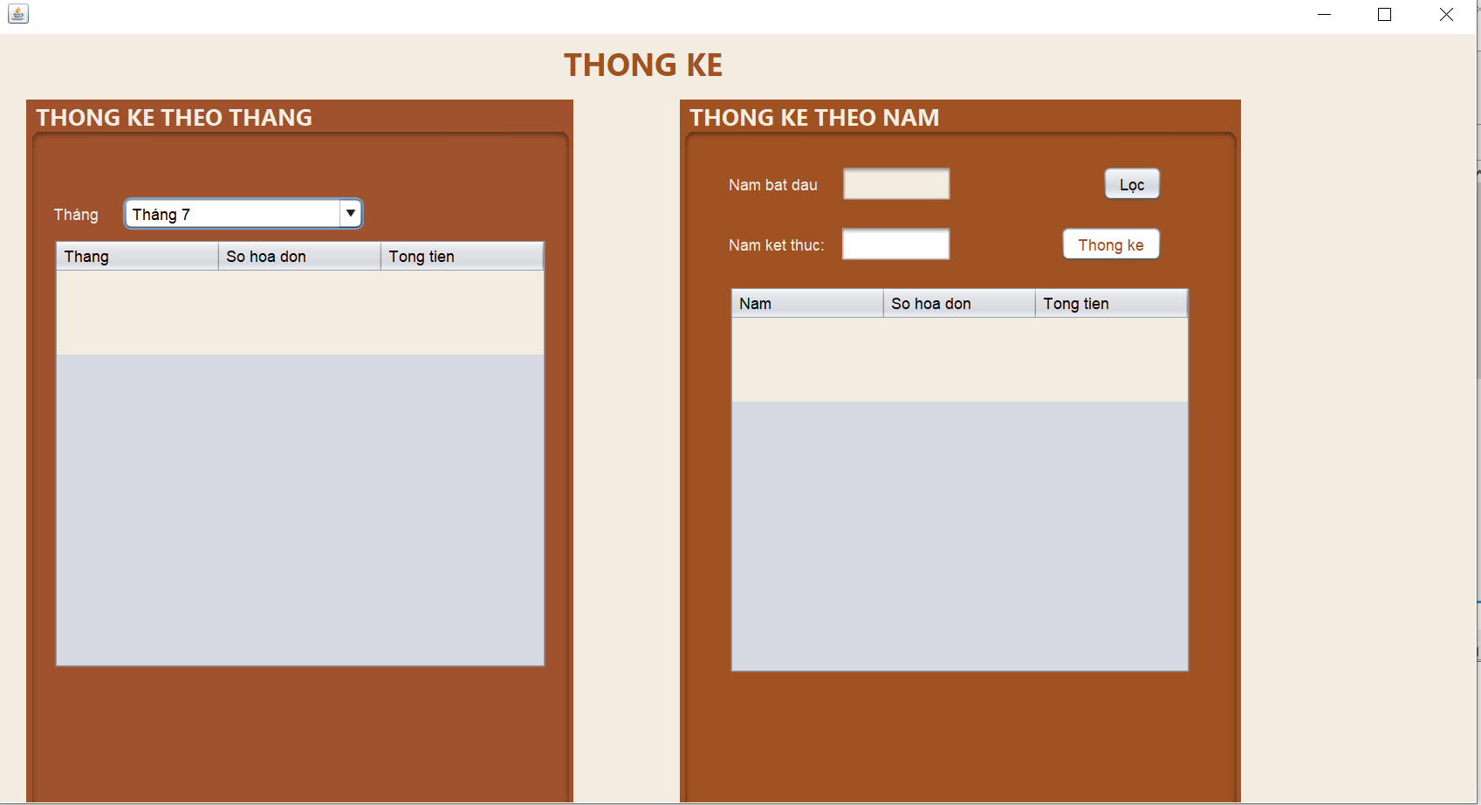

IX,Thống kê lương nhân viên

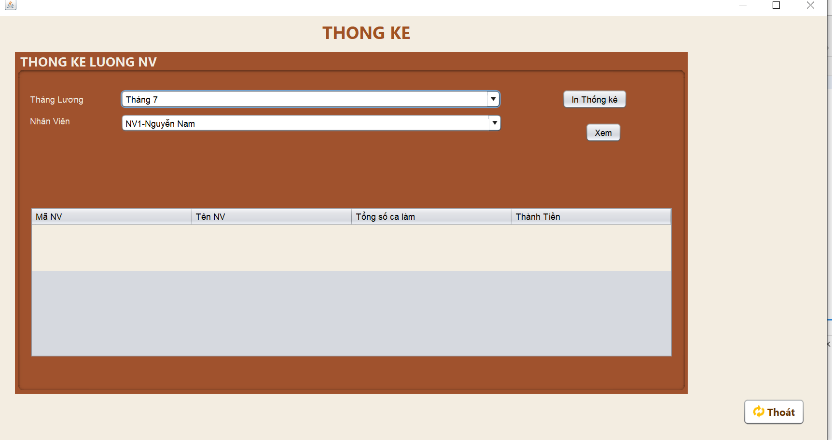

# CÁC CHỨC NĂNG

## Tính năng số 1

|  |  |  |
| --- | --- | --- |
| Chức năng | Mô tả | Tác nhân |
| Đăng nhập | Chức năng đăng nhập có tác dụng tăng cường tính bảo mật của hệ thống, phân quyền cho 2 vai trò nhân viên và quản lý | Nhân viên và chủ quán |
| Chức năng đổi mật khẩu | Khi người dùng có nhu cầu đổi mật khẩu , người dùng chọn chức  năng đổi mật khẩu , khi nhập tài khoản và mật khẩu cũ đúng  thì sẽ cho phép đổi mật khẩu mới , nếu sai sẽ không đổi thành công | Nhân viên và chủ quán |
| Bán hàng | Mô tả : người dùng có thể mở bàn khi có khách ,thêm thức uống vào hóa đơn ,chuyển bàn ,xóa món đã gọi ,xóa bàn và thanh toán ,xuất hóa đơn | Chủ quán và nhân viên |
| Giao diện khách hàng | Mô tả chi tiết: Chức năng quản lý khách hàng giúp doanh nghiệp có thể có được dữ liệu mua hàng từ khách hàng, có thể biết được tần suất mua hàng là bao nhiêu, khách hàng hay mua sản phẩm nào từ đó giúp doanh nghiệp dễ dàng đưa ra các chiến lược tiếp thị hiệu quả | Chủ quán và nhân viên |
| Chức năng menu | Mô tả chi tiết: giúp nhân viên có thể xem được tên hàng hóa ,đơn giá,... của mỗi hàng hóa từ đó có thể biết chi tiết về thông tin của hàng hóa đó | Chủ quán và nhân viên |
| Chức năng giao diện loại hàng hóa | Chức năng quản lý loại hàng hóa có tác dụng giúp có thể thêm, sửa, xóa và tìm kiếm loại hàng hóa mong muốn. Ngoài ra nó còn giúp nhân viên có thể xem được số lượng, kích thước,đơn giá,... của mỗi sản phẩm từ đó có thể biết chi tiết về thông tin của sản phẩm | Chủ quán |
| Chức năng hàng hóa | Chức năng quản lý hàng hóa có tác dụng giúp có thể thêm, sửa, xóa và tìm kiếm loại hàng hóa mong muốn. | Chủ quán |
| Chức năng hóa đơn | Mô tả chi tiết: Chức năng hóa đơn có tác dụng giúp nhân viên có thể thanh toán được đơn hàng cho khách hàng dựa vào số lượng mặt hàng và đơn giá cho từng mặt hàng. Và sẽ dựa xem khách hàng có điểm tích lũy không | Nhân viên và chủ quán |
| Chức năng khu -bàn | Trong này có 2 form khu và bàn  Đối với khu thì ta thao tác thêm khu ,sửa thông tin khu và xóa khu (chỉ xóa được khi không có thông tin nào về bàn )  Đối với bàn được hiển thị theo khu vưc ,chọn khu vực thì hệ thống sẽ hiện bàn đó trong bảng ,ta có thể thêm ,sửa xóa bàn |  |
| Chức năng quản lý nhân viên | Mô tả chi tiết: Chức năng quản lý nhân viên được sử dụng để quản lý thông tin nhân viên. Yêu cầu của chức năng này là liệt kê danh sách nhân viên, xem thông tin chi tiết của mỗi nhân viên, thêm nhân viên mới, cập nhật thông tin hoặc xóa nhân viên đã tồn tài. | Chủ quán |
| Lương nhân viên | Mô tả :đối với form ca làm ta có thể thao tác thêm ,sửa ,xóa ca làm  Form lương nhân viên: ta có thể thêm hoặc sửa ,xóa ca làm ,ta nhập ca làm của nhân viên vào hệ thống để tổng kết lương cho từng nhân viên |  |
| Chức năng thống kê | Mô tả chi tiết: Chức năng thống kê được sử dụng để thống kê lại tất cả hàng hóa đã nhập , doanh thu , lương nhân viên của cửa hàng Yêu cầu cảu chức năng này là xem thông tin những thống kê đã nhập sẵn ở bên trong | Chủ quán |
|  |  |  |
|  |  |  |

# CÁC PHI CHỨC NĂNG

Sau khi đã khảo sát nhóm em đã ghi nhận các phi chức năng chỉ ra những quy định về tínhchất

và ràng buộc cho phần mềm hay hệ thống. Yêu cầu phi chức năng bao gồm tất cả những yêu cầu

mà yêu cầu chức năng không có. Chúng chỉ ra những tiêu chí để đánh giá hoạt động của hệ thống

thay vì hành vi.

1, Yêu cầu về tính sẵn sàng

Phần mềm luôn sẵn sàng đăng nhập 24/7 thời gian đăng

nhập vào phần mềm không quá 5s và thời gian load

phần mềm không quá 10s

2, Yêu cầu về an toàn

Chỉ những người có tài khoản mới có thể đăng nhập và

sử dụng các chúc năng của phần mềm

3, Yêu cầu về bảo mật

Khi sử dụng dịch vụ của chúng tôi, bạn tin tưởng cung

cấp thông tin của bạn cho chúng tôi. Chúng tôi hiểu

rằng đây là một trách nhiệm lớn và chúng tôi nỗ lực bảo

vệ thông tin của bạn cũng như để bạn nắm quyền kiểm

soát.

4, Các đặc điểm chất lượng phần mềm

Phần mềm dễ sử dụng ,tối ưu, thn thiện với người dùng

5,, Các quy tắc nghiệp vụ

Chỉ những người có tài khoản mới được đăng nhập vào hệ thốngPhân lớp người dùng, mỗi người dùng có chức năng

Riêng .Bảo trì định kì 3 tháng 1 lần

# KIỂM THỬ

*Liệt kệ được kế hoạch kiểm thử của dự án có thể viết ở dạng vắn tắt. Không nhất thiết phải dài như 1 Test Plan.*

*+ Những ai sẽ thực hiện kiểm thử*

*+Phân công công việc và lên kế hoạch trong kiểm thử*

*+ Các mục tiêu kết quả mong muốn trong kiểm thử*

*+ Dự kiến tính toán sẽ kiểm thử trên những chức năng nào bao nhiêu TC dự kiến.*

*+ Quy trình trong kiểm thử khi phát hiện bug sẽ báo cáo ai.*

# TỔNG KẾT

## Thời gian phát triển dự án

Thời gian phát triển dự án : Từ ngày 13/09/2022 đến ngày 14/10/2022

## Mức độ hoàn thành dự án

Mức độ hoàn thành dự án 80% ,hoàn thành tất cả các mục tiêu đề ra

## Những khó khăn rủi ro gặp phải và cách giải quyết

|  |  |
| --- | --- |
| Nhân lực thành viên hạn chế và còn thiếu kinh nghiệm với 1 dự án thực tế. Một số thành viên còn yếu trong code, nên việc hoàn thiện các chức năng được giao còn chậm tiến độ đề ra. | Cùng nhau giúp đỡ người code yếu. Đẩy nhanh  tiến độ, ít nhất là phải kịp tiến độ đề ra trong  bảng kế hoạch. |
| Vì thời gian tự học nhiều nên các thành viên về nhà nghỉ,nên trong các cuộc họp còn bị chia trí bởi những công việc khác tại nhà. Nên nhiều lúc công việc còn dang dở, gặp nhiều khúc mắc mà không thể cùng nhau giải quyết ngay vì thiếu thành viên. | Tranh thủ vào đầu các buổi họp sau, hoặc họp  vào các buổi nghỉ như trưa hoặc đêm. Để thống  nhất các ý kiến và công việc cho đúng tiến độ. |

## Những bài học rút ra sau khi làm dự án

1. Qua dự án này chúng em đã rút được nhiều kiến nghiệm để có thể phát triển cho nhóm và làm những dự án sau này:

➢ Xây dựng một kế hoạch dự án chỉnh chu nhất, rõ ràng.

➢ Phải chuẩn bị kỹ càng cho những khó khăn, rủi ro trong thời gian làm dự án.

➢ Làm rõ các vấn đề xung quanh chức năng và yêu cầu của khách hàng.

➢ Biết phân chia công việc cụ thể cho từng cá nhân trong nhóm

➢ Biết điểm mạnh điểm yếu của thành viên trong nhóm để phân chia công việc cho hiệu quả.

➢ Cố định một thời gian cụ thể vào mỗi ngày để mọi người có thể báo cáo công việc hôm qua

làm và giao việc tiếp cho ngày hôm nay.

➢ Cải thiện kỹ năng mềm cho từng thành viên

# YÊU CẦU KHÁC

**Phụ lục A: Kế hoạch trong tương lai**

Trong tương lai, chúng tôi sẽ hoàn thiện các chức năng của phần mềm để thuận tiện hơn cho người sử dụng. Sửa chữa các lỗi phát sinh khi sử dụng. Ngoài ra chúng tôi sẽ phát triển thêm các chức năng giúp cho việc phát triển, thu về lợi nhuận cao hơn cho cửa hàng.

Trong tương lai chúng tôi sẽ phát triển những chức năng sau:

•Quản lý kho

•Thẻ khách hàng thân thiết

•Chức năng giao hàng

**Phụ lục B:**

**Phụ lục C:**